Ngày giảng: /09/2021
TIẾT 1- BÀI 1. NHÀ Ở ĐỐI VỚI CON NGƯỜI

I. MỤC TIÊU BÀI HỌC: Sau bài học này học sinh phải:
1. Kiến thức
- Nêu được vai trò và đặc điểm chung của nhà ở;
- Nhận biết và kể được một số kiểu nhà ở đặc trưng ở Việt Nam;
2. Năng lực
2.1. Năng lực công nghệ
- Nhận thức công nghệ: Nhận biết được vai trò và đặc điểm chung của nhà ở. Nhận biết được một số kiến trúc nhà ở đặc trưng của Việt Nam.
2.2. Năng lực chung
- Năng lực tự chủ, tự học.
- Năng lực giao tiếp và hợp tác: Biết sử dụng thông tin để trình bày, thảo luận các vấn đề liên quan đến nhà ở đối với con người, lắng nghe và phản hồi tích cực trong quá trình hoạt động nhóm
- Năng lực giải quyết vấn đề: Giải quyết được các tình huống đặt ra.
3. Phẩm chất
- Chăm chỉ: Có ý thức vận dụng kiến thức đã học vào thực tiễn cuộc sống.
- Trách nhiệm: Tích cực trong các hoạt động.
II. THIẾT BỊ DẠY HỌC VÀ HỌC LIỆU
1. Chuẩn bị của giáo viên
- Giấy A4, A5. Phiếu học tập. Bài tập. Ảnh, power point.
2. Chuẩn bị của HS
- Dụng cụ học tập phục vụ cho quá trình hoạt động nhóm
- Học bài cũ. Đọc trước bài mới.
III. TIẾN TRÌNH DẠY HỌC
- Ổn định lớp (1’)
- Tiến trình bài dạy
Hoạt động 1: Giới thiệu bài mới (3’)
a.Mục tiêu: Dẫn dắt vào bài mới;
b. Nội dung: Giới thiệu nôi dung bài học
c. Sản phẩm: Báo cáo hoạt động nhóm.
d. Tổ chức hoạt động
Hoạt động của GV và HS | Nội dung cần đạt
Chuyển giao nhiệm vụ
GV: Cuộc sống con người sẽ khó khăn như thế nào nếu không có nhà ở?  GV yêu cầu HS quan sát và thảo luận trao đổi nhóm cặp bàn, trả lời câu hỏi trên.  HS quan sát và tiếp nhận nhiệm vụ. | Trả lời được câu hỏi.
Thực hiện nhiệm vụ
HS quan sát, trao đổi nhóm cặp bàn, trả lời câu hỏi.
Báo cáo, thảo luận
GV yêu cầu đại diện nhóm trình bày, nhóm khác nhận xét và bổ sung.
Đại diện nhóm trình bày, nhóm khác nhận xét và bổ sung.
Kết luận và nhận định
GV nhận xét trình bày của HS.
GV chốt lại kiến thức.
GV vào bài mới: Nhà ở có vai trò quan trọng đối với đời sống con người. Để biết được vai trò của nhà ở, dặc điểm chung của nhà ở cũng như nhận biết được một số kiến trúc nhà ở đặc trưng của Việt Nam thì chúng ta vào bài hôm nay.
HS định hình nhiệm vụ học tập.
Hoạt động 2: Hình thành kiến thức mới
Nội dung 1. Tìm hiểu vai trò của nhà ở(9’)
a.Mục tiêu: Nêu được các vai trò của nhà ở đối với đời sống con người.
b. Nội dung: Vai trò của nhà ở.
c. Sản phẩm: Báo cáo hoạt động nhóm
d. Tổ chức hoạt động
Hoạt động của GV và HS | Nội dung cần đạt
Chuyển giao nhiệm vụ
GV yêu cầu HS quan sát hình ảnh sau  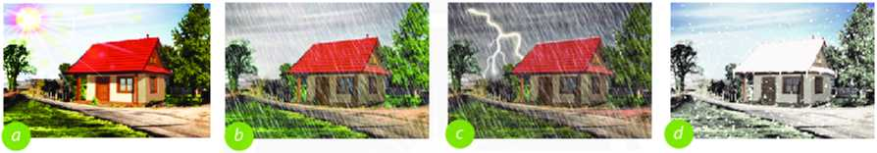  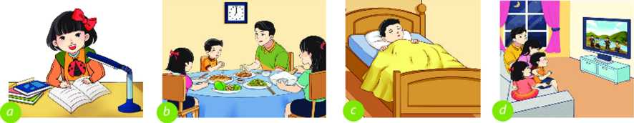  k  h  g  e  GV chia lớp thành các nhóm, yêu cầu các nhóm tiến hành thảo luận nhóm và trả lời các câu hỏi dưới đây. Thời gian là 10 phút.  ? Hình ảnh ở hình a, b, c, d mô tả những hiện tượng gì bên ngoài ngôi nhà  ? Nhà ở giúp ích gì cho con người khỉ xảy ra những hiện tượng thiên nhiên như trên  ? Hãy kế những hoạt động thiết yếu thường ngày trong gia đình.  ? Các hoạt động trong Hình e, g, h, k diễn ra ở các khu vực nào trong ngôi nhà?  HS nhận nhóm và nhiệm vụ. | 1. Vai trò của nhà ở  - Nhà ở là nơi trú ngụ của con người, bảo vệ con người tránh khỏi những ảnh hưởng xấu của thiên nhiên, môi trường..  - Nhà ở là nơi đáp ứng các nhu cầu sinh hoạt hằng ngày của các thành viên trong gia đình như: ăn uống, vệ sinh, nghỉ ngơi, làm việc, học tập, vui chơi, giải trí
Thực hiện nhiệm vụ
HS nhận nhóm, phân chia nhiệm vụ thành viên, tiến hành thảo luận nhóm và trả lời được câu hỏi.
GV theo dõi và giúp đỡ các nhóm học sinh.
Báo cáo, thảo luận
GV yêu cầu đại diện nhóm trình bày, nhóm khác nhận xét và bổ sung.
Đại diện nhóm trình bày, nhóm khác nhận xét và bổ sung.
Kết luận và nhận định
GV nhận xét trình bày của HS.
GV chốt lại kiến thức.
HS ghi nhớ và ghi nội dung vào trong vở.
Nội dung 2: Tìm hiểu đặc điểm chung của nhà ở(9’)
a.Mục tiêu: Nêu được đặc điểm chung của ngôi nhà
b. Nội dung: Đặc điểm chung của nhà ở
c. Sản phẩm: Báo cáo nhóm.
d. Tổ chức hoạt động
Hoạt động của GV và HS |  |  | Nội dung cần đạt
Nhiệm vụ 1. Tìm hiểu cấu tạo chung của ngôi nhà
Chuyển giao nhiệm vụ
GV yêu cầu HS quan sát hình ảnh sau  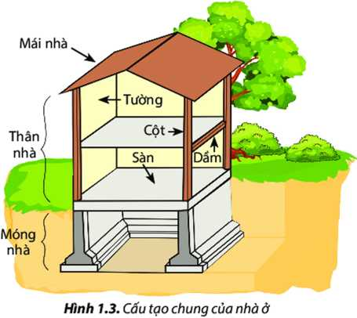  ? Phần nào của ngôi nhà nằm dưới lòng đất  ? Bộ phận nào che chở cho ngôi nhà  ? Thân nhà có những bộ phận chỉnh nà  GV yêu cầu HS quan sát và thảo luận trao đổi nhóm cặp bàn, trả lời câu hỏi trên.  HS quan sát và tiếp nhận nhiệm vụ. | II. Đặc điểm chung của nhà ở  1. Cấu tạo chung của ngôi nhà  Nhà ở thường cấu tạo bởi 3 phần chính:  - Phần móng nhà: nằm sâu dưới mặt đất, có nhiệm vụ chống đỡ các bộ phận bên trên của ngôi nhà.  - Phần thân nhà: gồm các bộ phận nằm trên mặt đất, tạo nên kiến trúc của ngôi nhà như: cột nhà, tường nhà, sàn gác, dầm nhà,...  - Phần mái nhà: là phần trên cùng của ngôi nhà, che phủ và bảo vệ các bộ phận bên dưới.
Thực hiện nhiệm vụ
HS nhận nhóm, phân chia nhiệm vụ thành viên, tiến hành thảo luận nhóm và trả lời được câu hỏi.
GV theo dõi và giúp đỡ các nhóm học sinh.
Báo cáo, thảo luận
GV yêu cầu đại diện nhóm trình bày, nhóm khác nhận xét và bổ sung.
Đại diện nhóm trình bày, nhóm khác nhận xét và bổ sung.
Kết luận và nhận định
GV nhận xét phần trình bày HS.
GV chốt lại kiến thức.
HS nghe và ghi nhớ, ghi nội dung vào vở.
Nhiệm vụ 2. Tìm hiểu các khu vực chính của nhà ở
Chuyển giao nhiệm vụ
GV yêu cầu HS quan sát hình ảnh sau  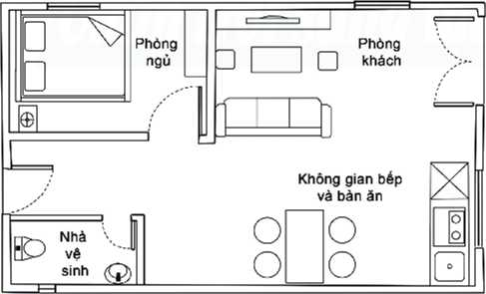  ? Các hoạt động thường ngày của gia đình được thực hiện ở những khu vực nào trong ngôi nhà  ? Góc học tập của em được đặt ở khu vực nào trong nhà  GV chia lớp thành các nhóm, yêu cầu các nhóm tiến hành thảo luận nhóm và Nhận biết được những khu vực chức năng nào trong ngôi nhà?  Thời gian là 10 phút.  HS nhận nhóm và nhiệm vụ. |  | 2. Các khu vực chính trong nhà ở  - Nhà ở thường có khu vực chính sau: nơi tiếp khách, nơi sinh hoạt chung, nơi học tập, nơi nghỉ ngơi, nơi nấu ăn, nơi tắm giặt, nơi vệ sinh,...
Thực hiện nhiệm vụ
HS nhận nhóm, phân chia nhiệm vụ thành viên, tiến hành thảo luận nhóm và trả lời được câu hỏi.
GV theo dõi và giúp đỡ các nhóm học sinh.
Báo cáo, thảo luận
GV yêu cầu đại diện nhóm trình bày, nhóm khác nhận xét và bổ sung.
Đại diện nhóm trình bày, nhóm khác nhận xét và bổ sung.
Kết luận và nhận định
GV nhận xét trình bày của HS.
GV chốt lại kiến thức.
HS ghi nhớ và ghi nội dung vào trong vở.
Nội dung 3: Tìm hiểu kiến trúc nhà ở đặc trưng của Việt Nam(10’)
a.Mục tiêu: Nhận biết được một số kiến trúc nhà ở đặc trưng của Việt Nam.
b. Nội dung: Một số kiến trúc nhà ở đặc trưng của Việt Nam.
c. Sản phẩm: Hoàn thành phiếu học tập. Hoàn thành nhiệm vụ cá nhân
d. Tổ chức hoạt động
Hoạt động của GV và HS | Nội dung cần đạt
Chuyển giao nhiệm vụ
GV đưa ra PHT1 và yêu cầu HS thảo luận nhóm và hoàn thành trong thời gian 5 phút.  HS nhận nhiệm vụ. | III. Một số kiến trúc nhà ở đặc trưng của Việt Nam  - Nông thôn: thường có kiểu nhà ba gian truyền thống; hiện nay phổ biến kiểu nhà riêng lẻ, một tầng, mái ngói hoặc bê tông, xung quanh nhà thường có sân, vườn.  - Thành thị: có kiểu nhà liên kế, nhà chung cư, nhà biệt thự,...  - Các khu vực khác: nhà sàn ở vùng núi, nhà bè ở vùng sông nước
Thực hiện nhiệm vụ
HS nhận nhóm, phân chia nhiệm vụ và hoàn thành yêu cầu của GV.
GV theo dõi, giúp đỡ HS gặp khó khăn.
Báo cáo, thảo luận
GV yêu cầu đại diện nhóm trình bày, nhóm khác nhận xét và bổ sung.
Đại diện nhóm trình bày, nhóm khác nhận xét và bổ sung.
Kết luận và nhận định
GV nhận xét phần trình bày HS.
GV chốt lại kiến thức.
HS nghe và ghi nhớ, ghi nội dung vào vở.
Hoạt động 3: Luyện tập(8’)
a.Mục tiêu: Củng cố kiến thức về nhà ở đối với con người
b. Nội dung: Nhà ở đối với con người
c. Sản phẩm: Hoàn thành bài tập
d. Tổ chức thực hiện:
Hoạt động của GV và HS | Nội dung cần đạt
Chuyển giao nhiệm vụ
GV yêu cầu HS làm bài tập sau  Bài tập 1. Trong nhà ở, một vài khu vực có thể được bố trí chung một vị trí. Em hãy chỉ ra các khu vực có thể bố trí chung với nhau trong các khu vực sau: nơi thờ cúng, nơi học tập, nơi tiếp khách, nơi ngủ nghỉ, nơi nấu ăn, nơi tắm giặt, nơi vệ sinh, nơi chăn nuôi, nơi ăn uống, nơi phơi quẩn áo  Bài tập 2. Em hãy cho biết tên kiến trúc nhà ở trong mỗi hình dưới đây  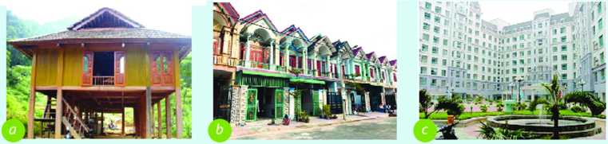  Trong các kiến trúc nhà ở đặc trưng của Việt Nam, theo em, kiểu kiến trúc nào nên xây dựng bằng bê tông cốt thép?  GV yêu cầu HS trao đổi cặp bàn, tiến hành thảo luận và hoàn thành bài tập. | Hoàn thành bài tập
Thực hiện nhiệm vụ
HS trao đổi cặp bàn, tiến hành thảo luận và hoàn thành yêu cầu của GV.
GV theo dõi và giúp đỡ các nhóm học sinh.
Báo cáo, thảo luận
GV yêu cầu đại diện nhóm trình bày, nhóm khác nhận xét và bổ sung.
Đại diện nhóm trình bày, nhóm khác nhận xét và bổ sung.
Kết luận và nhận định
GV nhận xét, đánh giá trình bày của HS.
GV khen bạn có kết quả tốt nhất.
HS nghe và ghi nhớ.
Hoạt động 4: Vận dụng(5’)
a.Mục tiêu: Mở rộng kiến thức vào thực tiễn.
b. Nội dung: Nhà ở đối với con người
c. Sản phẩm: Bản ghi trên giấy A4.
d. Tổ chức thực hiện:
Hoạt động của GV và HS | Nội dung cần đạt
Chuyển giao nhiệm vụ
GV yêu cầu HS về nhà hoàn thành nội dung sau  1.Hãy mô tả các khu vực chính trong ngôi nhà của gia đình em.  2.Nhận xét về các kiến trúc nhà phổ biến tại nơi em đang ở.  Ghi trên giấy A4. Giờ sau nộp lại cho GV. | Bản ghi trên giấy A4.
Thực hiện nhiệm vụ
HS thực hiện nhiệm vụ của GV tại nhà
Báo cáo, thảo luận
HS trình bày kết quả của mình, HS khác nhận xét và bổ sung.
Kết luận và nhận định
GV nhận xét, đánh giá trình bày của HS.
GV khen bạn có kết quả tốt nhất.
HS nghe và ghi nhớ.
PHỤ LỤC 1.
Phiếu học tập 1.
Cho các hình ảnh sau
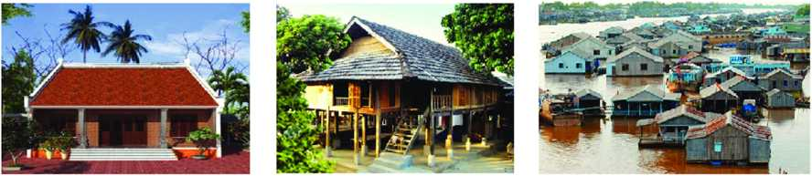
1.Nhà ba gian truyền thống 2. Nhà sàn 3. Nhà bè(nhà nổi, nhà thuyền)

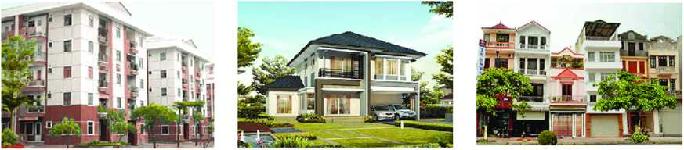
4.Nhà chung cư 5. Nhà biệt thự 6. Nhà liền kề
Quan sát hình ảnh trên và chọn nội dung mô tả đúng với mỗi hình và hoàn thành bảng sau
Mô tả | Kiểu nhà | Khu vực
a.Toà nhà gồm nhiều căn hộ sử dụng chung các công trình phụ (lối đi, cầu thang, nhà để xe, sân chơi,...).
b. Nhiều nhà ở riêng biệt, được xây sát nhau thành một dãy
c.Nhà được chia thành 3 gian phòng gồm: phòng chính lớn ở giữa, 2 phòng nhỏ ở hai bên.
d.Nhà dựng trên bè, nổi trên mặt nước.
e. Nhà được xây riêng biệt trong khuôn viên rộng lớn, đáy đủ tiện nghi
f. Nhà có sàn nhà cao hơn mặt nước hoặc mặt đất, dựng trên những cây cột.

Ngày giảng: /09/2021
TIẾT 2. BÀI 1. NHÀ Ở ĐỐI VỚI CON NGƯỜI
I. MỤC TIÊU BÀI HỌC: Sau bài học này học sinh phải:
1. Kiến thức
- Kể được tên một số vật liệu xây dựng nhà;
- Mô tả được các bước chính để xây dựng một ngôi nhà
2. Năng lực
2.1. Năng lực công nghệ
- Nhận thức công nghệ: Nhận biết được một số vật liệu xây dựng nhà. Nhận biết được các bước chính để xây dựng một ngôi nhà.
2.2. Năng lực chung
- Năng lực tự chủ, tự học.
- Năng lực giao tiếp và hợp tác: Biết sử dụng thông tin để trình bày, thảo luận các vấn đề liên quan đến nhà ở đối với con người, lắng nghe và phản hồi tích cực trong quá trình hoạt động nhóm
- Năng lực giải quyết vấn đề: Giải quyết được các tình huống đặt ra.
3. Phẩm chất
- Chăm chỉ: Có ý thức vận dụng kiến thức đã học vào thực tiễn cuộc sống.
- Trách nhiệm: Tích cực trong các hoạt động.
II. THIẾT BỊ DẠY HỌC VÀ HỌC LIỆU
1. Chuẩn bị của giáo viên
- Giấy A4, A5. Phiếu học tập. Bài tập. Ảnh, power point.
2. Chuẩn bị của HS
- Dụng cụ học tập phục vụ cho quá trình hoạt động nhóm
- Học bài cũ. Đọc trước bài mới.
III. TIẾN TRÌNH DẠY HỌC
- Ổn định lớp (1’)
- Tiến trình bài dạy
Hoạt động 1: Giới thiệu bài mới (3’)
a.Mục tiêu: Dẫn dắt vào bài mới;
b. Nội dung: Giới thiệu nôi dung bài học
c. Sản phẩm: Báo cáo hoạt động nhóm.
d. Tổ chức hoạt động
Hoạt động của GV và HS | Nội dung cần đạt
Chuyển giao nhiệm vụ
GV đưa ra tình huống:  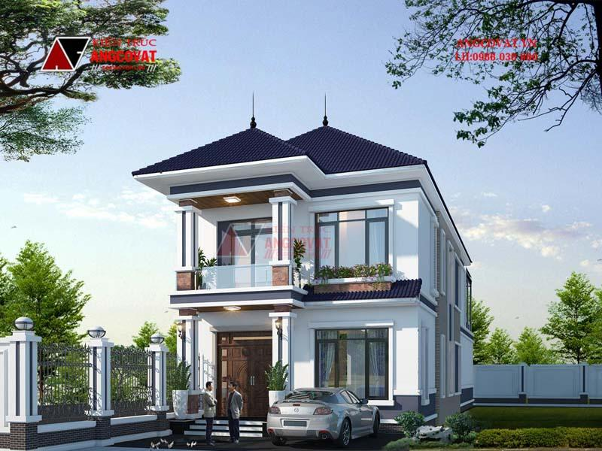  Đây là một ngôi nhà đẹp. Điều gì tạo nên một ngôi nhà bền đẹp? Nhà ở trên được xây dựng như thế nào và bằng vật liệu nào?  GV yêu cầu HS quan sát và thảo luận trao đổi nhóm cặp bàn, giải quyết tình huống trên  HS quan sát và tiếp nhận nhiệm vụ. | Giải quyết được tình huống
Thực hiện nhiệm vụ
HS quan sát, trao đổi nhóm cặp bàn, giải quyết tình huống trên.
GV theo dõi, giúp đỡ HS gặp khó khăn.
Báo cáo, thảo luận
GV yêu cầu đại diện nhóm trình bày, nhóm khác nhận xét và bổ sung.
Đại diện nhóm trình bày, nhóm khác nhận xét và bổ sung.
Kết luận và nhận định
GV nhận xét trình bày của HS.
GV chốt lại kiến thức.
GV vào bài mới: Để xác định được ngôi nhà trên sử dụng vật liệu nào, được xây dựng theo quy trình nào thì chúng ta vào bài hôm nay.
HS định hình nhiệm vụ học tập.
Hoạt động 2: Hình thành kiến thức mới
Nội dung 1. Tìm hiểu vật liệu xây dựng nhà(14’)
a.Mục tiêu: Kể được tên một số vật liệu phổ biến được sử dụng trong xây dựng nhà ở.
b. Nội dung: Vật liệu xây dựng nhà
c. Sản phẩm: Báo cáo nhóm
d. Tổ chức hoạt động
Hoạt động của GV và HS | Nội dung cần đạt
Nhiệm vụ 1. Tìm hiểu vật liệu để làm nhà ở
Chuyển giao nhiệm vụ
GV yêu cầu HS quan sát hình ảnh sau  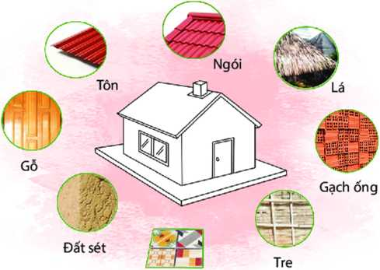  ? Những vật liệu nào dùng đế xây nền nhà, tường nhà  ? Vật liệu nào có thế dùng đế xây và lợp mải nhà?  ? Đất sét cỏ thế dùng đế xây phần nào của ngôi nhà  GV yêu cầu HS quan sát và thảo luận trao đổi nhóm cặp bàn, trả lời câu hỏi trên.  HS quan sát và tiếp nhận nhiệm vụ. | I. Vật liệu làm nhà ở  - Vật liệu xây dựng là tất cả các loại vật liệu dùng trong xây dựng nhà và các công trình khác.  Vật liệu xây dựng chủ yếu bao gồm:  + Vật liệu có sẵn trong tự nhiên như: cát, đá, sỏi, gỗ, tre, đất sét, lá (tranh, dừa, cọ),...  + Vật liệu nhân tạo như: gạch, ngói, vôi, xi măng, thép, nhôm, nhựa, kính
Thực hiện nhiệm vụ
HS nhận nhóm, phân chia nhiệm vụ thành viên, tiến hành thảo luận nhóm và trả lời được câu hỏi.
GV theo dõi và giúp đỡ các nhóm học sinh.
Báo cáo, thảo luận
GV yêu cầu đại diện nhóm trình bày, nhóm khác nhận xét và bổ sung.
Đại diện nhóm trình bày, nhóm khác nhận xét và bổ sung.
Kết luận và nhận định
GV nhận xét phần trình bày HS.
GV chốt lại kiến thức.
HS nghe và ghi nhớ, ghi nội dung vào vở.
Nhiệm vụ 2. Tìm hiểu sự kết hợp giữa các vật liệu xây dựng
Chuyển giao nhiệm vụ
GV yêu cầu HS quan sát hình ảnh sau  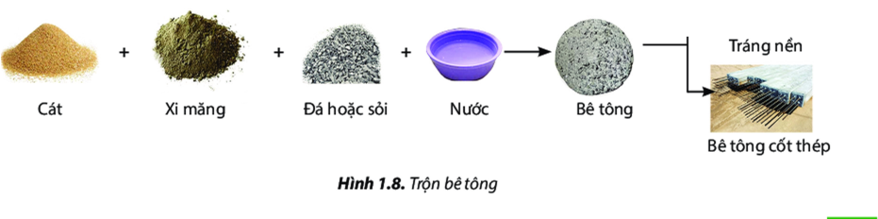  ? Bê tông được tạo ra như thế nào  GV yêu cầu HS xem và thảo luận trao đổi nhóm cặp bàn và trả lời câu hỏi sau trong thời gian là 2 phút.  HS quan sát và tiếp nhận nhiệm vụ. |  | *Pha trộn giữa các vật liệu xây dựng  - Pha trộn xi măng với cát và nước để tạo hỗn hợp vữa xi măng – cát  - Pha trộn thêm đá hoặc sỏi cùng với xi măng, cát và nước sẽ tạo thành hỗn hợp bê tông
Thực hiện nhiệm vụ
HS quan sát, trao đổi nhóm cặp bàn và trả lời câu hỏi.
GV theo dõi, giúp đỡ HS gặp khó khăn.
Báo cáo, thảo luận
GV yêu cầu đại diện nhóm trình bày, nhóm khác nhận xét và bổ sung.
Đại diện nhóm trình bày, nhóm khác nhận xét và bổ sung.
Kết luận và nhận định
GV nhận xét trình bày của HS.
GV chốt lại kiến thức.
HS nghe và ghi nhớ, ghi nội dung vào trong vở
Nội dung 2: Tìm hiểu các bước chính xây dựng nhà ở(14’)
a.Mục tiêu: Mô tả một số bước chính trong xây dựng nhà ở.
b. Nội dung: Quy trình xây dựng nhà ở
c. Sản phẩm: Sơ đồ khối các bước chính xây dựng nhà ở. Báo cáo nhóm.
d. Tổ chức hoạt động
Hoạt động của GV và HS | Nội dung cần đạt
Nhiệm vụ 1. Tìm hiểu các bước chính để xây dựng một ngôi nhà
Chuyển giao nhiệm vụ
GV chia lớp làm các nhóm, phát giấy màu ghi quy trình xây dựng nhà ở cho các nhóm, yêu cầu các nhóm thảo luận và sắp xếp đúng quy trình xây dựng nhà ở. Thời gian 2 phút  HS quan sát và tiếp nhận nhiệm vụ. | II. Các bước chính xây dựng nhà ở  Sơ đồ khối các bước chính xây dựng nhà ở  Chuẩn bị  Thi công  Hoàn thiện
Thực hiện nhiệm vụ
HS nhận nhóm, nhận giấy màu GV phát, phân chia nhiệm vụ thành viên, tiến hành thảo luận nhóm và sắp xếp đúng quy trình xây dựng nhà ở
GV theo dõi và giúp đỡ các nhóm học sinh.
Báo cáo, thảo luận
GV yêu cầu đại diện nhóm trình bày, nhóm khác nhận xét và bổ sung.
Đại diện nhóm trình bày, nhóm khác nhận xét và bổ sung.
Kết luận và nhận định
GV nhận xét phần trình bày HS.
GV chốt lại kiến thức.
HS nghe và ghi nhớ, ghi nội dung vào vở.
Nhiệm vụ 2. Tìm hiểu các bước của quy trình xây dựng nhà ở
Chuyển giao nhiệm vụ
GV yêu cầu HS quan sát các hình ảnh sau  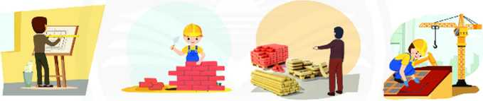  Vẽ thiết kế Xây tường Chọn vật liệu Lợp mái  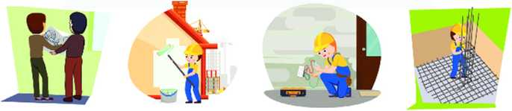  Làm việc với kiến trúc sư Quét vôi Lắp đặt hệ thống điện, nước Làm móng nhà  GV phát phiếu mầu cho mỗi nhóm có ghi các công việc của quy trình xây dựng nhà ở. GV yêu cầu các nhóm sắp xếp các công việc đó tương ứng với từng giai đoạn của quá trình xây dựng nhà ở. Thời gian thảo luận 2 phút.  HS nhận nhóm và nhiệm vụ. |  |  | 5. Quy trìn xây dựng nhà ở  Quy trình xây dựng nhà ở gồm 3 bước chinh sau:  - Chuẩn bị: chọn kiểu nhà, vẽ thiết kế, chọn vật liệu, chọn đồ dùng trang trí nội thất,...  - Thi công: xây móng, dựng khung nhà, xây tường, lợp mái,...  - Hoàn thiện: trát tường, quét vôi, trang trí nội thất, lắp đặt hệ
Thực hiện nhiệm vụ
HS nhận nhóm, nhận giấy mầu, phân chia nhiệm vụ thành viên, tiến hành thảo luận nhóm và sắp xếp đúng các công việc tương ứng với từng giai đoạn của quy trình xây dựng nhà ở,
GV theo dõi và giúp đỡ các nhóm học sinh.
Báo cáo, thảo luận
GV yêu cầu các nhóm lên bảng dán phiếu mầu lên đúng phần bảng tương ứng các giai đoạn của quy trình xây dựng nhà ở.
GV yêu cầu đại diện nhóm trình bày, nhóm khác nhận xét và bổ sung.
Đại diện nhóm trình bày, nhóm khác nhận xét và bổ sung.
Kết luận và nhận định
GV nhận xét trình bày của HS.
GV chốt lại kiến thức.
HS ghi nhớ và ghi nội dung vào trong vở.
Báo cáo, thảo luận
GV yêu cầu HS nhận xét bài làm của bạn.
HS nhận xét bài làm của bạn
Hoạt động 3: Luyện tập(8’)
a.Mục tiêu: Củng cố kiến thức về nhà ở đối với con người
b. Nội dung: Nhà ở đối với con người
c. Sản phẩm: Hoàn thành bài tập
d. Tổ chức thực hiện:
Hoạt động của GV và HS | Nội dung cần đạt
Chuyển giao nhiệm vụ
GV yêu cầu HS làm bài tập sau  Bài tập 1. Em hãy cho biết những ngôi nhà trong hình dưới đây đang thực hiện ở bước nào của quy trình xây dựng nhà.  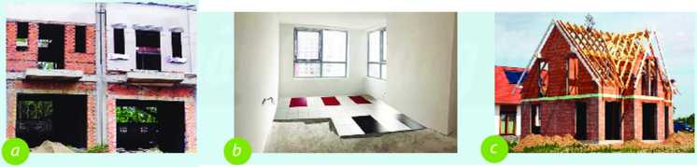  GV yêu cầu HS trao đổi cặp bàn, hoàn thành bài tập trong thời gian 3 phút.  Bài tập: Hãy xác định các kiểu kiến trúc nhà ở trong hình a, b, c, d? | Hoàn thành bài tập
Thực hiện nhiệm vụ
HS nhận nhóm, phân chia nhiệm vụ thành viên, tiến hành thảo luận nhóm và trả lời được câu hỏi.
GV theo dõi và giúp đỡ các nhóm học sinh.
Báo cáo, thảo luận
GV yêu cầu đại diện nhóm trình bày, nhóm khác nhận xét và bổ sung.
Đại diện nhóm trình bày, nhóm khác nhận xét và bổ sung.
Kết luận và nhận định
GV nhận xét, đánh giá trình bày của HS.
GV khen bạn có kết quả tốt nhất.
HS nghe và ghi nhớ.
Hoạt động 4: Vận dụng(5’)
a.Mục tiêu: Mở rộng kiến thức vào thực tiễn.
b. Nội dung: Nhà ở đối với con người
c. Sản phẩm: Bản ghi trên giấy A4.
d. Tổ chức thực hiện:
Hoạt động của GV và HS | Nội dung cần đạt
Chuyển giao nhiệm vụ
GV yêu cầu HS về nhà hoàn thành nội dung sau  1.Chi phí xây dựng ngôi nhà 1 tầng có diện tích 50m² với vật liệu cơ bản là lá dừa, gỗ, gạch nung sẽ giảm bao nhiêu so với ngôi nhà xây bằng bê tông cốt thép, giả sử giá xây dựng trung bình nhưsau:  - Nhà lợp mái lá dừa, nền nhà lát (lót) gạch nung, trụ nhà bằng gỗ: 2 400 000 đổng/m²;  - Nhà mái ngói, cột bê tông cốt thép, nền nhà lát (lót) gạch bông, tường gạch: 5 000 000 đổng/m²..  Ghi trên giấy A4. Giờ sau nộp lại cho GV. | Bản ghi trên giấy A4.
Thực hiện nhiệm vụ
HS thực hiện nhiệm vụ của GV tại nhà
Báo cáo, thảo luận
HS trình bày kết quả của mình, HS khác nhận xét và bổ sung.
Kết luận và nhận định
GV nhận xét, đánh giá trình bày của HS.
GV khen bạn có kết quả tốt nhất.
HS nghe và ghi nhớ.

Ngày giảng: /09/2021
TIẾT 3- BÀI 2. SỬ DỤNG NĂNG LƯỢNG TRONG GIA ĐÌNH
(Tiết 1)
I. MỤC TIÊU BÀI HỌC: Sau bài học này học sinh phải:
1. Kiến thức
- Kể được các nguồn năng lượng thông dụng trong ngôi nhà;
2. Năng lực
2.1. Năng lực công nghệ
- Nhận thức công nghệ: Nhận biết được các nguồn năng lượng thông dụng trong ngôi nhà.
2.2. Năng lực chung
- Năng lực tự chủ, tự học.
- Năng lực giao tiếp và hợp tác: Biết sử dụng thông tin để trình bày, thảo luận các vấn đề liên quan sử dụng năng lượng trong gia đình, lắng nghe và phản hồi tích cực trong quá trình hoạt động nhóm
- Năng lực giải quyết vấn đề: Giải quyết được các tình huống đặt ra.
3. Phẩm chất
- Chăm chỉ: Có ý thức vận dụng kiến thức đã học vào thực tiễn cuộc sống.
- Trách nhiệm: Tích cực trong các hoạt động.
II. THIẾT BỊ DẠY HỌC VÀ HỌC LIỆU
1. Chuẩn bị của giáo viên
- Giấy A4. Giấy màu. Bài tập. Ảnh, power point.
2. Chuẩn bị của HS
- Dụng cụ học tập phục vụ cho quá trình hoạt động nhóm
- Học bài cũ. Đọc trước bài mới.
III. TIẾN TRÌNH DẠY HỌC
- Ổn định lớp (1’)
- Tiến trình bài dạy
Hoạt động 1: Giới thiệu bài mới (3’)
a.Mục tiêu: Dẫn dắt vào bài mới;
b. Nội dung: Giới thiệu nội dung bài học
c. Sản phẩm: Giải quyết được tình huống
d. Tổ chức hoạt động
Hoạt động của GV và HS | Nội dung cần đạt
Chuyển giao nhiệm vụ
GV đưa ra tình huống:  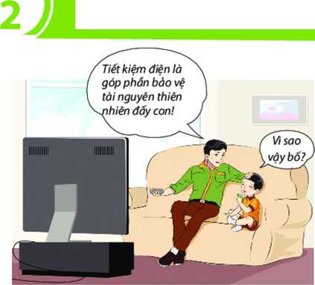  ? Vì sao tiết kiệm điện là góp phần bảo vệ tài nguyên thiên nhiên  GV yêu cầu HS quan sát và thảo luận trao đổi nhóm cặp bàn, giải quyết tình huống trên  HS quan sát và tiếp nhận nhiệm vụ. | Giải quyết được tình huống
Thực hiện nhiệm vụ
HS quan sát, trao đổi nhóm cặp bàn, giải quyết tình huống trên.
GV theo dõi, giúp đỡ HS gặp khó khăn.
Báo cáo, thảo luận
GV yêu cầu đại diện nhóm trình bày, nhóm khác nhận xét và bổ sung.
Đại diện nhóm trình bày, nhóm khác nhận xét và bổ sung.
Kết luận và nhận định
GV nhận xét trình bày của HS.
GV chốt lại kiến thức.
GV vào bài mới: Hàng ngày con người sử dụng nhiều năng lượng phục vụ cuộc sống. Việc sử dụng tiết kiệm năng lượng góp phần bảo vệ tài nguyên môi trường. Vậy có những nguồn năng lượng thường dùng nào? Để trả lời câu hỏi trên thì chúng ta vào bài hôm nay
HS định hình nhiệm vụ học tập.
Hoạt động 2: Hình thành kiến thức mới
Nội dung 1. Tìm hiểu về các nguồn năng lượng thường dùng trong gia đình
a.Mục tiêu: Kể được các nguồn năng lượng thông dụng trong ngôi nhà;
b. Nội dung: Các nguồn năng lượng thường dùng trong gia đình
c. Sản phẩm: Hoàn thành các phiếu ghi. Báo cáo nhóm.
d. Tổ chức hoạt động
Hoạt động của GV và HS | Nội dung cần đạt
Chuyển giao nhiệm vụ
GV yêu cầu HS quan sát hình ảnh sau đây  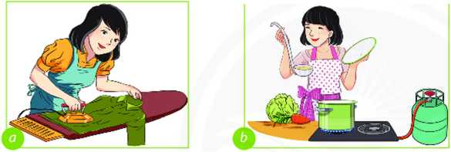  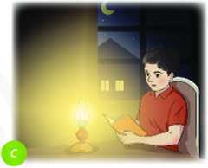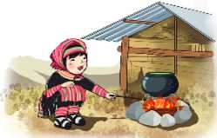  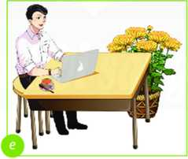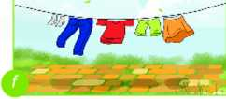  GV chia lớp làm các nhóm, phát giấy màu cho các nhóm, yêu cầu các nhóm quan sát và ghi vào từng tờ giấy màu các nguồn năng lượng nào được sử dụng để thực hiện các hoạt động thường ngày trong gia đình. Thời gian 2 phút  HS quan sát và tiếp nhận nhiệm vụ. | 1.Các nguồn năng lượng thường dùng trong gia đình  - Con người thường sử dụng năng lượng điện, năng lượng chất đốt để thực hiện các hoạt động hằng ngày trong gia đình.  - Điện là nguồn cung cấp năng lượng cho nhiều loại đồ dùng điện để nấu ăn, giặt, là (ủi), học tập, giải trí,...  - Chất đốt thường được sử dụng để nấu ăn, sưởi ấm, chiếu sáng cho ngôi nhà.  - Sử dụng năng lượng mặt trời, năng lượng gió để chiếu sáng, phơi khô,... hoặc tạo ra điện dùng để vận hành các đồ dùng điện trong gia đình.
Thực hiện nhiệm vụ
HS nhận nhóm, nhận giấy màu GV phát, phân chia nhiệm vụ thành viên, tiến hành thảo luận nhóm và ghi tên các các nguồn năng lượng nào được sử dụng để thực hiện các hoạt động thường ngày trong gia đình
GV theo dõi và giúp đỡ các nhóm học sinh.
Báo cáo, thảo luận
GV yêu cầu các nhóm lên bảng dán kết quả của nhóm mình.
GV yêu cầu đại diện nhóm trình bày, nhóm khác nhận xét và bổ sung.
Đại diện nhóm trình bày, nhóm khác nhận xét và bổ sung.
Kết luận và nhận định
GV nhận xét phần trình bày HS.
GV chốt lại kiến thức.
HS nghe và ghi nhớ, ghi nội dung vào vở.
Hoạt động 3: Luyện tập(8’)
a.Mục tiêu: Củng cố kiến thức về sử dụng năng lượng trong gia đình
b. Nội dung: Sử dụng năng lượng trong gia đình
c. Sản phẩm: Hoàn thành bài tập.
d. Tổ chức thực hiện:
Hoạt động của GV và HS | Nội dung cần đạt
Chuyển giao nhiệm vụ
GV yêu cầu HS làm bài tập sau  Bài tập 1. Em hãy cho biết nguổn năng lượng nào được sử dụng để duy trì hoạt động cho các đổ dùng, thiết bị sau: máy tính câm tay, bật lửa, quạt bàn, đèn pin, bếp cồn, tủ lạnh.  Bài tập 2. Ngoài các đổ dùng trên, em hãy kể thêm những đổ dùng sử dụng năng lượng điện và năng lượng chất đốt trong ngôi nhà.  GV yêu cầu HS trao đổi cặp bàn, hoàn thành bài tập trong thời gian 3 phút. | Hoàn thành bài tập
Thực hiện nhiệm vụ
HS trao đổi cặp bàn, tiến hành thảo luận và hoàn thành yêu cầu của GV.
GV theo dõi và giúp đỡ các nhóm học sinh.
Báo cáo, thảo luận
GV yêu cầu đại diện nhóm trình bày, nhóm khác nhận xét và bổ sung.
Đại diện nhóm trình bày, nhóm khác nhận xét và bổ sung.
Kết luận và nhận định
GV nhận xét, đánh giá trình bày của HS.
GV khen bạn có kết quả tốt nhất.
HS nghe và ghi nhớ.
Hoạt động 4: Vận dụng(5’)
a.Mục tiêu: Mở rộng kiến thức vào thực tiễn.
b. Nội dung: Sử dụng năng lượng trong gia đình
c. Sản phẩm: Hoàn thành nhiệm vụ. Bản ghi trên giấy A4.
d. Tổ chức thực hiện:
Hoạt động của GV và HS | Nội dung cần đạt
Chuyển giao nhiệm vụ
GV yêu cầu HS trả lời câu hỏi sau  1.Em hãy kể những đổ dùng sử dụng năng lượng điện và năng lượng chất đốt trong ngôi nhà của gia đình em.  HS nhận nhiệm vụ. | Trả lời được câu hỏi
Thực hiện nhiệm vụ
HS tự suy nghĩ và trả lời câu hỏi.
Báo cáo, thảo luận
1-2 HS trình bày kết quả của mình, HS khác nhận xét và bổ sung.
Kết luận và nhận định
GV nhận xét, đánh giá trình bày của HS.
GV khen bạn có kết quả tốt nhất.
HS nghe và ghi nhớ.

Ngày giảng: /09/2021
TIẾT 4- BÀI 2. SỬ DỤNG NĂNG LƯỢNG TRONG GIA ĐÌNH
(Tiết 2)
I. MỤC TIÊU BÀI HỌC: Sau bài học này học sinh phải:
1. Kiến thức
- Nêu được các biện pháp sử dụng năng lượng trong gia đình tiết kiệm và hiêu quả
2. Năng lực
2.1. Năng lực công nghệ
- Nhận thức công nghệ: Nhận biết được một số biện pháp sử dụng năng lượng trong gia đình tiết kiệm, có hiệu quả.
- Sử dụng công nghệ: Sử dụng được một số biện pháp sử dụng năng lượng trong gia đình tiết kiệm, có hiệu quả
2.2. Năng lực chung
- Năng lực tự chủ, tự học.
- Năng lực giao tiếp và hợp tác: Biết sử dụng thông tin để trình bày, thảo luận các vấn đề liên quan sử dụng năng lượng trong gia đình, lắng nghe và phản hồi tích cực trong quá trình hoạt động nhóm
- Năng lực giải quyết vấn đề: Giải quyết được các tình huống đặt ra.
3. Phẩm chất
- Chăm chỉ: Có ý thức vận dụng kiến thức đã học vào thực tiễn cuộc sống.
- Trách nhiệm: Tích cực trong các hoạt động.
II. THIẾT BỊ DẠY HỌC VÀ HỌC LIỆU
1. Chuẩn bị của giáo viên
- Giấy A4. Phiếu học tập. Bài tập. Ảnh, power point.
2. Chuẩn bị của HS
- Dụng cụ học tập phục vụ cho quá trình hoạt động nhóm
- Học bài cũ. Đọc trước bài mới.
III. TIẾN TRÌNH DẠY HỌC
- Ổn định lớp (1’)
- Tiến trình bài dạy
Hoạt động 1: Giới thiệu bài mới (3’)
a.Mục tiêu: Dẫn dắt vào bài mới;
b. Nội dung: Giới thiệu nội dung bài học
c. Sản phẩm: Giải quyết được tình huống
d. Tổ chức hoạt động
Hoạt động của GV và HS | Nội dung cần đạt
Chuyển giao nhiệm vụ
GV đưa ra tình huống:  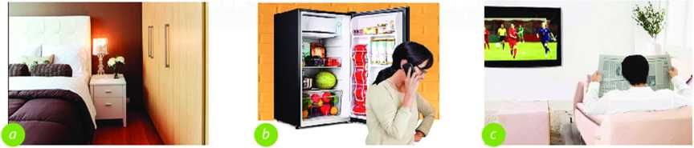  ? Hãy kể tên các hành động lãng phí điện năng ở hình a, b, c  ? Để hạn chế lãng phí điện năng thì chúng ta cần làm gì  GV yêu cầu HS quan sát và thảo luận trao đổi nhóm cặp bàn, giải quyết tình huống trên  HS quan sát và tiếp nhận nhiệm vụ. | Giải quyết được tình huống
Thực hiện nhiệm vụ
HS quan sát, trao đổi nhóm cặp bàn, giải quyết tình huống trên.
GV theo dõi, giúp đỡ HS gặp khó khăn.
Báo cáo, thảo luận
GV yêu cầu đại diện nhóm trình bày, nhóm khác nhận xét và bổ sung.
Đại diện nhóm trình bày, nhóm khác nhận xét và bổ sung.
Kết luận và nhận định
GV nhận xét trình bày của HS.
GV chốt lại kiến thức.
GV vào bài mới: Hàng ngày con người sử dụng nhiều năng lượng phục vụ cuộc sống. Việc sử dụng tiết kiệm năng lượng góp phần bảo vệ tài nguyên môi trường. Có những biện pháp nào để sử dụng năng lượng có hiệu quả thì chúng ta vào bài hôm nay? Để trả lời câu hỏi này chúng ta vào bài hôm nay.
HS định hình nhiệm vụ học tập.
Hoạt động 2: Hình thành kiến thức mới
Nội dung 1: Tìm hiểu lí do cần sử dụng tiết kiệm năng lượng(10’)
a.Mục tiêu: Nêu được khái niệm sử dụng năng lượng tiết kiệm và hiệu quả trong gia đình.
b. Nội dung: Lí do cần sử dụng tiết kiệm năng lượng
c. Sản phẩm: Hoàn thành nhiệm vụ. Báo cáo nhóm.
d. Tổ chức hoạt động
Hoạt động của GV và HS | Nội dung cần đạt
Chuyển giao nhiệm vụ
GV yêu cầu HS quan sát hình ảnh sau  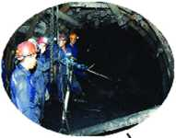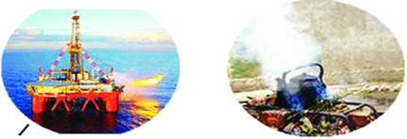  Khai thác than Khai thác dầu mỏ Đun nấu bằng củi  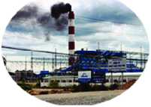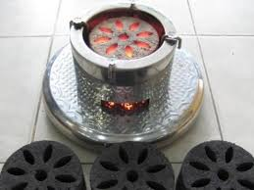  Nhà máy nhiệt điện Đun bằng than  ? Việc sử dụng điện vượt quả mức cần thiết cỏ thế gây tác động như thế nào đến việc khai thác tài nguyên thiên nhiên đế sản xuất điện  ? Sử dụng chất đốt đế sản xuất và đun nấu gây ảnh hưởng như thế nào đến môi trường  GV yêu cầu HS quan sát và thảo luận trao đổi nhóm cặp bàn, giải quyết tình huống trên  HS quan sát và tiếp nhận nhiệm vụ. |  | 2. Sử dụng năng lượng tiết kiệm và hiệu quả trong gia đình  2.1.Lí do cần sử dụng tiết kiệm năng lượng  - Cần sử dụng tiết kiệm năng lượng để giảm chi phí, bảo vệ tài nguyên thiên nhiên đồng thời góp phần bảo vệ môi trường, bảo vệ sức khoẻ cho gia đình và cho cộng đồng.
Thực hiện nhiệm vụ
HS quan sát, trao đổi nhóm cặp bàn, giải quyết tình huống trên.
GV theo dõi, giúp đỡ HS gặp khó khăn.
Báo cáo, thảo luận
GV yêu cầu đại diện nhóm trình bày, nhóm khác nhận xét và bổ sung.
Đại diện nhóm trình bày, nhóm khác nhận xét và bổ sung.
Kết luận và nhận định
GV nhận xét trình bày của HS.
GV chốt lại kiến thức.
HS ghi nhớ và ghi nội dung vào trong vở.
Nội dung 2: Tìm hiểu sử dụng năng lượng tiết kiệm và hiệu quả trong gia đình(18’)
a.Mục tiêu: Nhận biết được một số biện pháp sử dụng năng lượng trong gia đình. Sử dụng được một số biện pháp sử dụng năng lượng trong gia đình tiết kiệm, có hiệu quả
b. Nội dung: Sử dụng năng lượng tiết kiệm và hiệu quả
c. Sản phẩm: Hoàn thành nhiệm vụ. Báo cáo nhóm.
d. Tổ chức hoạt động
Hoạt động của GV và HS | Nội dung cần đạt
Chuyển giao nhiệm vụ
GV yêu cầu HS quan sát hình ảnh sau  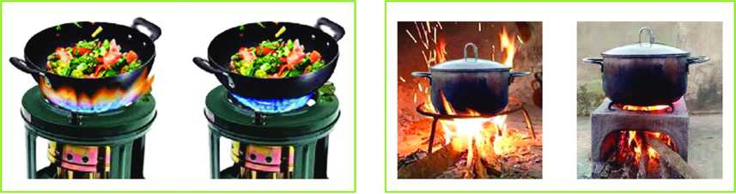  g  f  e  d  ? Vì sao những việc làm trong hình a, b, c lại gây lãng phí điện năng  ? Làm cách nào đế tiết kiệm năng lượng điện trong gia đình  ? Trong những trường hợp ở hình d, e, f, g giả sử cùng chế biến một món ăn, theo em, trường hợp nào giúp tiết kiệm năng lượng? Vì sao?  GV phân chia lớp thành các nhóm, yêu cầu các nhóm thảo luận và trả lời câu hỏi trên. Thời gian là 5 phút.  HS nhận nhiệm vụ. |  | 2.2. Biện pháp tiết kiệm năng lượng điện trong gia đình  Một số biện pháp tiết kiệm năng lượng điện trong gia đình  - Chỉ sử dụng điện khi cần thiết; tắt các đồ dùng điện khi không sử dụng;  - Điều chỉnh hoạt động của đồ dùng ở mức vừa đủ dùng;  - Thay thế các đồ dùng điện thông thường bằng các đồ dùng tiết kiệm điện.  - Tận dụng gió, ánh sáng tự nhiên và năng lượng mặt trời để giảm bớt việc sử dụng các đồ dùng điện.  2.3. Biện pháp tiết kiệm năng lượng chất đốt trong gia đình  Một số biện pháp tiết kiệm năng lượng chất đốt trong gia đình:  - Điều chỉnh ngọn lửa khi đun nấu phù hợp với diện tích đáy nồi và phù hợp với món ăn;  - Tắt thiết bị ngay khi sử dụng xong;  - Sử dụng các loại đồ dùng, thiết bị có tính năng tiết kiệm năng lượng.
Thực hiện nhiệm vụ
HS nhận nhóm, phân chia nhiệm vụ thành viên, tiến hành thảo luận nhóm và trả lời được câu hỏi.
GV theo dõi và giúp đỡ các nhóm học sinh.
Báo cáo, thảo luận
GV yêu cầu đại diện nhóm trình bày, nhóm khác nhận xét và bổ sung.
Đại diện nhóm trình bày, nhóm khác nhận xét và bổ sung
Kết luận và nhận định
GV nhận xét phần trình bày HS.
GV chốt lại kiến thức.
HS nghe và ghi nhớ, ghi nội dung vào vở.
Hoạt động 3: Luyện tập(8’)
a.Mục tiêu: Củng cố kiến thức về sử dụng năng lượng trong gia đình
b. Nội dung: Sử dụng năng lượng trong gia đình
c. Sản phẩm: Hoàn thành bài tập.
d. Tổ chức thực hiện:
Hoạt động của GV và HS | Nội dung cần đạt
Chuyển giao nhiệm vụ
GV yêu cầu HS làm bài tập sau  Bài 1. Em hãy nêu những biện pháp tiết kiệm điện khi sử dụng tivi, tủ lạnh.  Bài 2. Vì sao những cách làm dưới đây giúp tiết kiệm chất đốt?  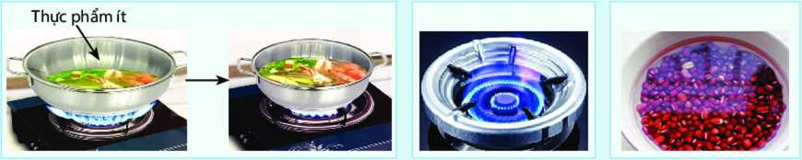  Dùng nồi lớn Dùng nồi nhỏ hơn Dùng kiểng chắn gió Ngâm đậu  cho bếp gas trước khi nấu mềm  GV yêu cầu HS trao đổi cặp bàn, hoàn thành bài tập trong thời gian 3 phút.  Bài tập: Hãy xác định các kiểu kiến trúc nhà ở trong hình a, b, c, d? | Hoàn thành bài tập
Thực hiện nhiệm vụ
HS nhận nhóm, phân chia nhiệm vụ thành viên, tiến hành thảo luận nhóm và trả lời được câu hỏi.
GV theo dõi và giúp đỡ các nhóm học sinh.
Báo cáo, thảo luận
GV yêu cầu đại diện nhóm trình bày, nhóm khác nhận xét và bổ sung.
Đại diện nhóm trình bày, nhóm khác nhận xét và bổ sung.
Kết luận và nhận định
GV nhận xét, đánh giá trình bày của HS.
GV khen bạn có kết quả tốt nhất.
HS nghe và ghi nhớ.
Hoạt động 4: Vận dụng(5’)
a.Mục tiêu: Mở rộng kiến thức vào thực tiễn.
b. Nội dung: Sử dụng năng lượng trong gia đình
c. Sản phẩm: Hoàn thành nhiệm vụ. Bản ghi trên giấy A4.
d. Tổ chức thực hiện:
Hoạt động của GV và HS | Nội dung cần đạt
Chuyển giao nhiệm vụ
GV yêu cầu HS trả lời câu hỏi sau  1. Hãy kể những biện pháp tiết kiệm điện mà em đã thực hiện.  2. Gia đình em đã sử dụng tiết kiệm chất đốt nhưthế nào?  HS nhận nhiệm vụ. | Trả lời được câu hỏi
Thực hiện nhiệm vụ
HS tự suy nghĩ và trả lời câu hỏi.
Báo cáo, thảo luận
1-2 HS trình bày kết quả của mình, HS khác nhận xét và bổ sung.
Kết luận và nhận định
GV nhận xét, đánh giá trình bày của HS.
GV khen bạn có kết quả tốt nhất.
HS nghe và ghi nhớ.

Ngày giảng: /09/2021
TIẾT 4- BÀI 2. SỬ DỤNG NĂNG LƯỢNG TRONG GIA ĐÌNH
(Tiết 2)
I. MỤC TIÊU BÀI HỌC: Sau bài học này học sinh phải:
1. Kiến thức
- Nêu được các biện pháp sử dụng năng lượng trong gia đình tiết kiệm và hiêu quả
2. Năng lực
2.1. Năng lực công nghệ
- Nhận thức công nghệ: Nhận biết được một số biện pháp sử dụng năng lượng trong gia đình tiết kiệm, có hiệu quả.
- Sử dụng công nghệ: Sử dụng được một số biện pháp sử dụng năng lượng trong gia đình tiết kiệm, có hiệu quả
2.2. Năng lực chung
- Năng lực tự chủ, tự học.
- Năng lực giao tiếp và hợp tác: Biết sử dụng thông tin để trình bày, thảo luận các vấn đề liên quan sử dụng năng lượng trong gia đình, lắng nghe và phản hồi tích cực trong quá trình hoạt động nhóm
- Năng lực giải quyết vấn đề: Giải quyết được các tình huống đặt ra.
3. Phẩm chất
- Chăm chỉ: Có ý thức vận dụng kiến thức đã học vào thực tiễn cuộc sống.
- Trách nhiệm: Tích cực trong các hoạt động.
II. THIẾT BỊ DẠY HỌC VÀ HỌC LIỆU
1. Chuẩn bị của giáo viên
- Giấy A4. Phiếu học tập. Bài tập. Ảnh, power point.
2. Chuẩn bị của HS
- Dụng cụ học tập phục vụ cho quá trình hoạt động nhóm
- Học bài cũ. Đọc trước bài mới.
III. TIẾN TRÌNH DẠY HỌC
- Ổn định lớp (1’)
- Tiến trình bài dạy
Hoạt động 1: Giới thiệu bài mới (3’)
a.Mục tiêu: Dẫn dắt vào bài mới;
b. Nội dung: Giới thiệu nội dung bài học
c. Sản phẩm: Giải quyết được tình huống
d. Tổ chức hoạt động
Hoạt động của GV và HS | Nội dung cần đạt
Chuyển giao nhiệm vụ
GV đưa ra tình huống:  ? Hãy kể tên các hành động lãng phí điện năng ở hình a, b, c  ? Để hạn chế lãng phí điện năng thì chúng ta cần làm gì  GV yêu cầu HS quan sát và thảo luận trao đổi nhóm cặp bàn, giải quyết tình huống trên  HS quan sát và tiếp nhận nhiệm vụ. | Giải quyết được tình huống
Thực hiện nhiệm vụ
HS quan sát, trao đổi nhóm cặp bàn, giải quyết tình huống trên.
GV theo dõi, giúp đỡ HS gặp khó khăn.
Báo cáo, thảo luận
GV yêu cầu đại diện nhóm trình bày, nhóm khác nhận xét và bổ sung.
Đại diện nhóm trình bày, nhóm khác nhận xét và bổ sung.
Kết luận và nhận định
GV nhận xét trình bày của HS.
GV chốt lại kiến thức.
GV vào bài mới: Hàng ngày con người sử dụng nhiều năng lượng phục vụ cuộc sống. Việc sử dụng tiết kiệm năng lượng góp phần bảo vệ tài nguyên môi trường. Có những biện pháp nào để sử dụng năng lượng có hiệu quả thì chúng ta vào bài hôm nay? Để trả lời câu hỏi này chúng ta vào bài hôm nay.
HS định hình nhiệm vụ học tập.
Hoạt động 2: Hình thành kiến thức mới
Nội dung 1: Tìm hiểu lí do cần sử dụng tiết kiệm năng lượng(10’)
a.Mục tiêu: Nêu được khái niệm sử dụng năng lượng tiết kiệm và hiệu quả trong gia đình.
b. Nội dung: Lí do cần sử dụng tiết kiệm năng lượng
c. Sản phẩm: Hoàn thành nhiệm vụ. Báo cáo nhóm.
d. Tổ chức hoạt động
Hoạt động của GV và HS | Nội dung cần đạt
Chuyển giao nhiệm vụ
GV yêu cầu HS quan sát hình ảnh sau  Khai thác than Khai thác dầu mỏ Đun nấu bằng củi  Nhà máy nhiệt điện Đun bằng than  ? Việc sử dụng điện vượt quả mức cần thiết cỏ thế gây tác động như thế nào đến việc khai thác tài nguyên thiên nhiên đế sản xuất điện  ? Sử dụng chất đốt đế sản xuất và đun nấu gây ảnh hưởng như thế nào đến môi trường  GV yêu cầu HS quan sát và thảo luận trao đổi nhóm cặp bàn, giải quyết tình huống trên  HS quan sát và tiếp nhận nhiệm vụ. |  | 2. Sử dụng năng lượng tiết kiệm và hiệu quả trong gia đình  2.1.Lí do cần sử dụng tiết kiệm năng lượng  - Cần sử dụng tiết kiệm năng lượng để giảm chi phí, bảo vệ tài nguyên thiên nhiên đồng thời góp phần bảo vệ môi trường, bảo vệ sức khoẻ cho gia đình và cho cộng đồng.
Thực hiện nhiệm vụ
HS quan sát, trao đổi nhóm cặp bàn, giải quyết tình huống trên.
GV theo dõi, giúp đỡ HS gặp khó khăn.
Báo cáo, thảo luận
GV yêu cầu đại diện nhóm trình bày, nhóm khác nhận xét và bổ sung.
Đại diện nhóm trình bày, nhóm khác nhận xét và bổ sung.
Kết luận và nhận định
GV nhận xét trình bày của HS.
GV chốt lại kiến thức.
HS ghi nhớ và ghi nội dung vào trong vở.
Nội dung 2: Tìm hiểu sử dụng năng lượng tiết kiệm và hiệu quả trong gia đình(18’)
a.Mục tiêu: Nhận biết được một số biện pháp sử dụng năng lượng trong gia đình. Sử dụng được một số biện pháp sử dụng năng lượng trong gia đình tiết kiệm, có hiệu quả
b. Nội dung: Sử dụng năng lượng tiết kiệm và hiệu quả
c. Sản phẩm: Hoàn thành nhiệm vụ. Báo cáo nhóm.
d. Tổ chức hoạt động
Hoạt động của GV và HS | Nội dung cần đạt
Chuyển giao nhiệm vụ
GV yêu cầu HS quan sát hình ảnh sau  g  f  e  d  ? Vì sao những việc làm trong hình a, b, c lại gây lãng phí điện năng  ? Làm cách nào đế tiết kiệm năng lượng điện trong gia đình  ? Trong những trường hợp ở hình d, e, f, g giả sử cùng chế biến một món ăn, theo em, trường hợp nào giúp tiết kiệm năng lượng? Vì sao?  GV phân chia lớp thành các nhóm, yêu cầu các nhóm thảo luận và trả lời câu hỏi trên. Thời gian là 5 phút.  HS nhận nhiệm vụ. |  | 2.2. Biện pháp tiết kiệm năng lượng điện trong gia đình  Một số biện pháp tiết kiệm năng lượng điện trong gia đình  - Chỉ sử dụng điện khi cần thiết; tắt các đồ dùng điện khi không sử dụng;  - Điều chỉnh hoạt động của đồ dùng ở mức vừa đủ dùng;  - Thay thế các đồ dùng điện thông thường bằng các đồ dùng tiết kiệm điện.  - Tận dụng gió, ánh sáng tự nhiên và năng lượng mặt trời để giảm bớt việc sử dụng các đồ dùng điện.  2.3. Biện pháp tiết kiệm năng lượng chất đốt trong gia đình  Một số biện pháp tiết kiệm năng lượng chất đốt trong gia đình:  - Điều chỉnh ngọn lửa khi đun nấu phù hợp với diện tích đáy nồi và phù hợp với món ăn;  - Tắt thiết bị ngay khi sử dụng xong;  - Sử dụng các loại đồ dùng, thiết bị có tính năng tiết kiệm năng lượng.
Thực hiện nhiệm vụ
HS nhận nhóm, phân chia nhiệm vụ thành viên, tiến hành thảo luận nhóm và trả lời được câu hỏi.
GV theo dõi và giúp đỡ các nhóm học sinh.
Báo cáo, thảo luận
GV yêu cầu đại diện nhóm trình bày, nhóm khác nhận xét và bổ sung.
Đại diện nhóm trình bày, nhóm khác nhận xét và bổ sung
Kết luận và nhận định
GV nhận xét phần trình bày HS.
GV chốt lại kiến thức.
HS nghe và ghi nhớ, ghi nội dung vào vở.
Hoạt động 3: Luyện tập(8’)
a.Mục tiêu: Củng cố kiến thức về sử dụng năng lượng trong gia đình
b. Nội dung: Sử dụng năng lượng trong gia đình
c. Sản phẩm: Hoàn thành bài tập.
d. Tổ chức thực hiện:
Hoạt động của GV và HS | Nội dung cần đạt
Chuyển giao nhiệm vụ
GV yêu cầu HS làm bài tập sau  Bài 1. Em hãy nêu những biện pháp tiết kiệm điện khi sử dụng tivi, tủ lạnh.  Bài 2. Vì sao những cách làm dưới đây giúp tiết kiệm chất đốt?  Dùng nồi lớn Dùng nồi nhỏ hơn Dùng kiểng chắn gió Ngâm đậu  cho bếp gas trước khi nấu mềm  GV yêu cầu HS trao đổi cặp bàn, hoàn thành bài tập trong thời gian 3 phút.  Bài tập: Hãy xác định các kiểu kiến trúc nhà ở trong hình a, b, c, d? | Hoàn thành bài tập
Thực hiện nhiệm vụ
HS nhận nhóm, phân chia nhiệm vụ thành viên, tiến hành thảo luận nhóm và trả lời được câu hỏi.
GV theo dõi và giúp đỡ các nhóm học sinh.
Báo cáo, thảo luận
GV yêu cầu đại diện nhóm trình bày, nhóm khác nhận xét và bổ sung.
Đại diện nhóm trình bày, nhóm khác nhận xét và bổ sung.
Kết luận và nhận định
GV nhận xét, đánh giá trình bày của HS.
GV khen bạn có kết quả tốt nhất.
HS nghe và ghi nhớ.
Hoạt động 4: Vận dụng(5’)
a.Mục tiêu: Mở rộng kiến thức vào thực tiễn.
b. Nội dung: Sử dụng năng lượng trong gia đình
c. Sản phẩm: Hoàn thành nhiệm vụ. Bản ghi trên giấy A4.
d. Tổ chức thực hiện:
Hoạt động của GV và HS | Nội dung cần đạt
Chuyển giao nhiệm vụ
GV yêu cầu HS trả lời câu hỏi sau  1. Hãy kể những biện pháp tiết kiệm điện mà em đã thực hiện.  2. Gia đình em đã sử dụng tiết kiệm chất đốt nhưthế nào?  HS nhận nhiệm vụ. | Trả lời được câu hỏi
Thực hiện nhiệm vụ
HS tự suy nghĩ và trả lời câu hỏi.
Báo cáo, thảo luận
1-2 HS trình bày kết quả của mình, HS khác nhận xét và bổ sung.
Kết luận và nhận định
GV nhận xét, đánh giá trình bày của HS.
GV khen bạn có kết quả tốt nhất.
HS nghe và ghi nhớ.

Ngày giảng: /09/2021
TIẾT 5. BÀI 3. NGÔI NHÀ THÔNG MINH
I. MỤC TIÊU BÀI HỌC: Sau bài học này học sinh phải:
1. Kiến thức
- Nhận biết được thế nào là ngôi nhà thông minh.
- Mô tả được đặc điểm của ngôi nhà thông minh.
2. Năng lực
2.1. Năng lực công nghệ
- Nhận thức công nghệ: Nhận biết được được những đặc điểm cơ bản của ngôi nhà thông minh.
- Sử dụng công nghệ: Sử dụng được các thiết bị trong ngôi nhà thông minh.
2.2. Năng lực chung
- Năng lực tự chủ, tự học.
- Năng lực giao tiếp và hợp tác: Biết sử dụng thông tin để trình bày, thảo luận các vấn đề liên quan đến ngôi nhà thông minh, lắng nghe và phản hồi tích cực trong quá trình hoạt động nhóm
- Năng lực giải quyết vấn đề: Giải quyết được các tình huống đặt ra.
3. Phẩm chất
- Chăm chỉ: Có ý thức vận dụng kiến thức đã học vào thực tiễn cuộc sống.
- Trách nhiệm: Tích cực trong các hoạt động.
II. THIẾT BỊ DẠY HỌC VÀ HỌC LIỆU
1. Chuẩn bị của giáo viên
- Giấy A4. Phiếu học tập. Bài tập. Ảnh, power point.
2. Chuẩn bị của HS
- Dụng cụ học tập phục vụ cho quá trình hoạt động nhóm
- Học bài cũ. Đọc trước bài mới.
III. TIẾN TRÌNH DẠY HỌC
- Ổn định lớp (1’)
- Tiến trình bài dạy
Hoạt động 1: Giới thiệu bài mới (3’)
a.Mục tiêu: Dẫn dắt vào bài mới;
b. Nội dung: Giới thiệu nội dung bài học
c. Sản phẩm: Giải quyết được tình huống
d. Tổ chức hoạt động
Hoạt động của GV và HS | Nội dung cần đạt
Chuyển giao nhiệm vụ
GV đưa ra tình huống:  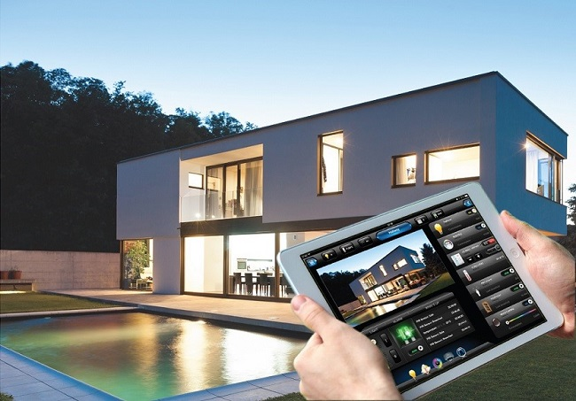  Đây là một ngôi nhà thông minh. Công nghệ đã mang lại sự tiện nghi cho ngôi nhà như thế nào?  GV yêu cầu HS quan sát và thảo luận trao đổi nhóm cặp bàn, giải quyết tình huống trên  HS quan sát và tiếp nhận nhiệm vụ. | Giải quyết được tình huống
Thực hiện nhiệm vụ
HS quan sát, trao đổi nhóm cặp bàn, giải quyết tình huống trên.
GV theo dõi, giúp đỡ HS gặp khó khăn.
Báo cáo, thảo luận
GV yêu cầu đại diện nhóm trình bày, nhóm khác nhận xét và bổ sung.
Đại diện nhóm trình bày, nhóm khác nhận xét và bổ sung.
Kết luận và nhận định
GV nhận xét trình bày của HS.
GV chốt lại kiến thức.
GV vào bài mới: Công nghệ mang lại rất nhiều tiện nghi cho ngôi nhà. Một ngôi nhà thông minh là gì và có những đặc điểm nào? Để biết được điều đó thì chúng ta vào bài hôm nay.
HS định hình nhiệm vụ học tập.
Hoạt động 2: Hình thành kiến thức mới
Nội dung 1. Tìm hiểu về ngôi nhà thông minh(8’)
a.Mục tiêu: Nhận biết được thế nào là ngôi nhà thông minh
b. Nội dung: Khái niệm ngôi nhà thông minh
c. Sản phẩm: Báo cáo hoạt động nhóm
d. Tổ chức hoạt động
Hoạt động của GV và HS | Nội dung cần đạt
Nhiệm vụ 1. Tìm hiểu khái niệm về ngôi nhà thông minh
GV yêu cầu HS quan sát hình ảnh sau  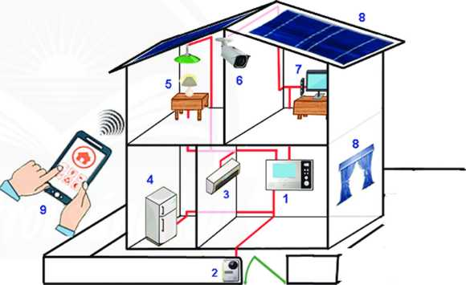  - Hệ thống điều khiển kết nối với các thiết bị trong nhà  - Chuông báo và thiết bị nhận diện khuôn mặt để mở cửa tự động  - Máy điều hoà nhiệt độ tắưmở tựđộng  - Đổ dùng nhà bếp tắt mở tựđộng  - Đèn chiếu sáng tắt/mở tự động  - Hệ thống kiểm soát an ninh tự động  - Thiết bị giải trí tắt mở tự động  - Tận dụng năng lượng mặt trời và gió tự nhiên  - Điều khiển các thiết bị trong nhà bằng điện thoại, máy tính bảng  ? Các thiết bị trong ngôi nhà thông minh có điếm gì khác với các thiết bị thông thường  ? Ngôi nhà thông minh có điêm gì khác với ngôi nhà thông thường? |  | I. Khái niệm ngôi nhà thông minh  1. Khái niệm ngôi nhà thông minh  - Ngôi nhà thông minh là ngôi nhà được trang bị hệ thống điều khiển tự động hoặc bán tự động để các thiết bị, đồ dùng trong nhà có thể tự động hoạt động theo ý muốn của chủ nhà
Thực hiện nhiệm vụ
GV yêu cầu HS quan sát và thảo luận trao đổi nhóm cặp bàn, giải quyết tình huống trên
HS quan sát và tiếp nhận nhiệm vụ.
Báo cáo, thảo luận
GV yêu cầu HS nhận xét bài làm của bạn.
HS nhận xét bài làm của bạn
Kết luận và nhận định
GV yêu cầu đại diện nhóm trình bày, nhóm khác nhận xét và bổ sung.
Đại diện nhóm trình bày, nhóm khác nhận xét và bổ sung.
Nội dung 2: Tìm hiểu đặc điểm của ngôi nhà thông minh(20’)
a.Mục tiêu: Mô tả được đặc điểm của ngôi nhà thông minh
b. Nội dung: Đặc điểm của ngôi nhà thông minh
c. Sản phẩm: Hoàn thành phiếu học tập. Báo cáo nhóm.
d. Tổ chức hoạt động
Hoạt động của GV và HS | Nội dung cần đạt
Chuyển giao nhiệm vụ
GV yêu cầu HS quan sát hình ảnh sau  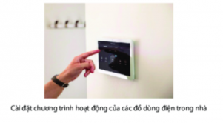  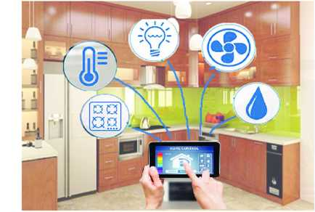  Gia  Gia  Giám sát hoạt động của các đồ dùng điện trong nhà bằng điện thoại thông minh  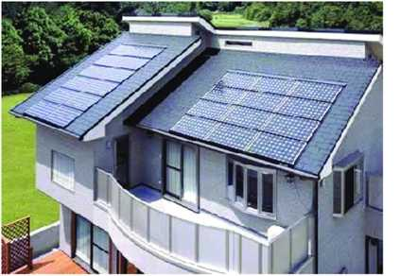  Sử dụng pin năng lượng mặt trời  GV chia lớp thành các nhóm, yêu cầu các nhóm tiến hành thảo luận và trả lời câu hỏi dưới. Thời gian 5 phút  ? Hệ thống điều khiển và các đồ dùng điện tự động trong ngôi nhà thông minh giúp ích gì cho con người?  ? Việc giám sát hoạt động của các đồ dùng điện trong nhà bằng điện thoại thông minh có thê giúp ích cho con người trong những trường hợp nào?  ? Việc sử dụng pin năng lượng mặt trời khiến ngôi nhà thông minh có ưu điếm gì so với ngôi nhà thông thường? | 2. Đặc điểm của ngôi nhà thông minh  - Tiện ích: có hệ thống điều khiển các đồ dùng điện của ngôi nhà tự động hoạt động theo chương trình cài đặt sẵn.  - An ninh, an toàn: có thể giám sát ngôi nhà và điều khiển các đồ dùng điện trong nhà từ xa bằng phần mềm cài đặt trên điện thoại, máy tính bảng hoặc máy tính xách tay.  - Tiết kiệm năng lượng: tận dụng tối đa năng lượng từ gió tự nhiên và ánh sáng mặt trời
Thực hiện nhiệm vụ
HS nhận nhóm, phân công nhiệm vụ trong nhóm, hoàn thành yêu cầu của GV.
GV theo dõi, giúp đỡ HS gặp khó khăn.
Báo cáo, thảo luận
GV yêu cầu đại diện nhóm trình bày, nhóm khác nhận xét và bổ sung
Đại diện nhóm nhận xét nhóm khác.
Kết luận và nhận định
GV nhận xét trình bày của HS.
GV chốt lại kiến thức.
HS nghe và ghi nhớ. Ghi nội dung vào vở.
Hoạt động 3: Luyện tập(8’)
a.Mục tiêu: Củng cố kiến thức về ngôi nhà thông minh
b. Nội dung: Ngôi nhà thông minh
c. Sản phẩm: Báo cáo nhóm. Hoàn thành bài tập.
d. Tổ chức thực hiện:
Hoạt động của GV và HS | Nội dung cần đạt
Nhiệm vụ 1. Luyện tập về ngôi nhà thông minh
Chuyển giao nhiệm vụ
GV yêu cầu HS làm bài tập sau  Bài tập 1: Cho biết những đặc điểm dưới đây thể hiện đặc điểm nào của ngôi nhà thông minh  - Người đi đến, đèn tự động bật lên; khi không có người, đèn tựđộng tắt.  - Có màn hình hiển thị hình ảnh của khách ở cửa ra vào.  - Có hệ thống điều khiển từ xa để cửa tự động mở.  - Đúng 7 giờ sáng, rèm cửa tự động kéo ra để ánh sáng mặt trời chiếu vào nhà.  - Khi xuất hiện khói hoặc lửa, tín hiệu báo cháy phát ra.  - Cửa tự động mở bằng cảm ứng vân tay.  - Tivi tự động mở những chương trình mà chủ nhà yêu thích.  GV yêu cầu HS trao đổi cặp bàn, hoàn thành bài tập trong thời gian 3 phút. | Hoàn thành bài tập
Thực hiện nhiệm vụ
HS trao đổi cặp bàn, tiến hành thảo luận nhóm và hoàn thành bài tập.
GV theo dõi và giúp đỡ các nhóm học sinh.
Báo cáo, thảo luận
GV yêu cầu đại diện nhóm trình bày, nhóm khác nhận xét và bổ sung.
Đại diện nhóm trình bày, nhóm khác nhận xét và bổ sung.
Kết luận và nhận định
GV nhận xét, đánh giá trình bày của HS.
GV chốt lại kiến thức.
HS nghe và ghi nhớ.
Hoạt động 4: Vận dụng(5’)
a.Mục tiêu: Mở rộng kiến thức vào thực tiễn.
b. Nội dung: Ngôi nhà thông minh
c. Sản phẩm: Hoàn thành nhiệm vụ. Bản ghi trên giấy A4.
d. Tổ chức thực hiện:
Hoạt động của GV và HS | Nội dung cần đạt
Chuyển giao nhiệm vụ
GV yêu cầu HS trả lời câu hỏi sau  Em hãy mô tả những đồ dùng hoặc ngôi nhà thể hiện đặc điểm của ngôi nhà thông minh mà em đã từng trông thấy hoặc sử dụng.  HS nhận nhiệm vụ. | Trả lời được câu hỏi
Thực hiện nhiệm vụ
HS tự suy nghĩ và trả lời câu hỏi.
Báo cáo, thảo luận
1-2 HS trình bày kết quả của mình, HS khác nhận xét và bổ sung.
Kết luận và nhận định
GV nhận xét, đánh giá trình bày của HS.
GV khen bạn có kết quả tốt nhất.
HS nghe và ghi nhớ.

Ngày giảng: / /2021
TIẾT 6. DỰ ÁN 1. NGÔI NHÀ CỦA EM
I. MỤC TIÊU BÀI HỌC: Sau bài học này học sinh phải:
1. Kiến thức
- Xây dựng ý tưởng thiết kế và lắp ráp được một mô hình nhà ở từ các vật liệu có sẵn.
2. Năng lực
2.1. Năng lực công nghệ
- Nhận thức công nghệ: Nhận biết được quy trình thiết kế và lắp ráp được một mô hình nhà ở từ các vật liệu có sẵn.
- Thiết kế kỹ thuật: Xây dựng ý tưởng thiết kế và lắp ráp được một mô hình nhà ở từ các vật liệu có sẵn.
- Đánh giá công nghệ: Đánh giá mô hình ngôi nhà phù hợp với yêu cầu kỹ thuật.
2.2. Năng lực chung
- Năng lực tự chủ, tự học.
- Năng lực giao tiếp và hợp tác: Biết sử dụng thông tin để trình bày, thảo luận các vấn đề liên quan đến dự án ngôi nhà của em, lắng nghe và phản hồi tích cực trong quá trình hoạt động nhóm
- Năng lực giải quyết vấn đề: Giải quyết được các tình huống đặt ra.
3. Phẩm chất
- Chăm chỉ: Có ý thức vận dụng kiến thức đã học vào thực tiễn cuộc sống.
- Trách nhiệm: Tích cực trong các hoạt động.
II. THIẾT BỊ DẠY HỌC VÀ HỌC LIỆU
- Chuẩn bị của giáo viên
- Nghiên cứu yêu cầu cần đạt, lựa chọn nội dung dạy học.
- Giấy A4. Phiếu học tập. Ảnh, power point.
- Vật liệu để làm mô hình: giấy bìa cứng, giấy thủ công, que tre, que kem, hộp nhựa, đất nặn, keo dán,...
2. Chuẩn bị của HS
- Dụng cụ học tập phục vụ cho quá trình hoạt động nhóm
- Vật liệu để làm mô hình: giấy bìa cứng, giấy thủ công, que tre, que kem, hộp nhựa, đất nặn, keo dán,...
III. TIẾN TRÌNH DẠY HỌC
- Ổn định lớp (1’)
- Tiến trình bài dạy
Hoạt động 1: Giới thiệu dự án (5’)
a.Mục tiêu: Định hướng sự quan tâm của HS vào dự án.
b. Nội dung: Nhằm khai thác những kinh nghiệm và hiểu biết của HS về nhà ở giới thiệu dự án.
c. Sản phẩm: Bản báo cáo kết quả thảo luận nhóm.
d. Tổ chức hoạt động
Hoạt động của GV và HS | Nội dung cần đạt
Chuyển giao nhiệm vụ
GV: Để xây dựng được ngôi nhà em thì cần có bản thiết kế.  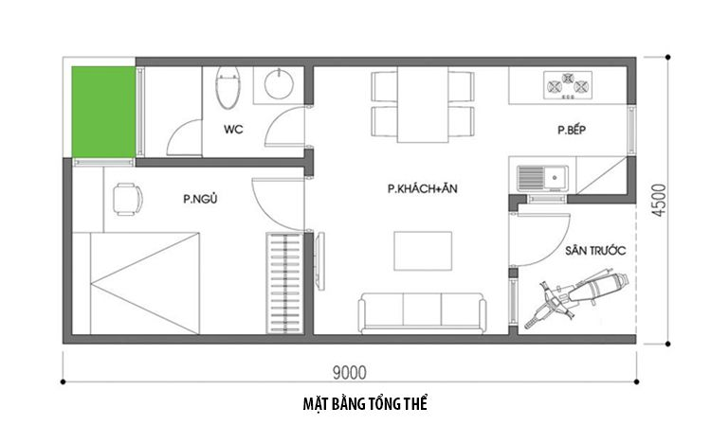  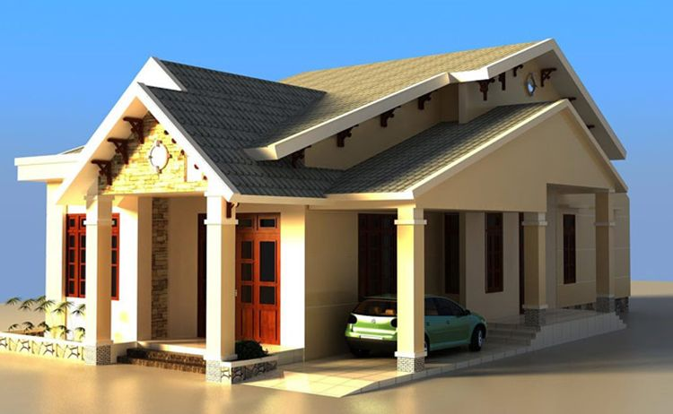  GV yêu cầu các nhóm tiến hành thảo luận, trong thời gian 2 phút cho biết ai là người thiết kế ra bản vẽ kỹ thuật trên? Để thực hiện bản vẽ kỹ thuật trên ai là người thực hiện, quy trình tiến hành như thế nào?  HS nhận nhiệm vụ. | Bản báo cáo của nhóm
Thực hiện nhiệm vụ
HS nhận nhóm, phân công nhiệm vụ và liên hệ kiến thức đã học, tiến hành thảo luận nhóm và hoàn thành yêu cầu của GV
GV theo dõi, giúp đỡ HS gặp khó khăn.
Báo cáo, thảo luận
GV yêu cầu đại diện nhóm trình bày, nhóm khác nhận xét và bổ sung.
Đại diện nhóm trình bày, nhóm khác nhận xét và bổ sung.
Kết luận và nhận định
GV nhận xét trình bày của HS.
GV chốt lại kiến thức.
GV dẫn dắt vào bài mới: Người thiết kế chính tạo nên ngôi nhà là kiến trúc sư. Kiến trúc sư dựa trên ý muốn của chủ nhà để thiết kế ngôi nhà phù hợp với các yêu cầu và đạt tính thẩm mĩ. Để thực hiện bản vẽ kỹ thuật đó thì cần đến các kỹ sư xây dựng. Các em thành lập nhóm và hãy đóng vai kiến trúc sư và kĩ sư xây dựng để thiết kế, lắp ráp mô hình một ngôi nhà theo ý thích của mình với dự án “ngôi nhà của em”
HS tiếp nhận dự án.
Hoạt động 2: Học sinh lập kế hoạch dự án, thực hiện dự án(23’)
a.Mục tiêu: Từ kết quả trả lời các câu hỏi của HS, GV xác định những kiến thức mà học sinh chưa biết, muốn biết về nhà ở, từ đó có hứng thú, động lực tìm hiểu kiến thức mới. Nhằm hình thành kiến thức cho học sinh về thiết kế và lắp ráp mô hình ngôi nhà ưa thích thông qua thời gian và tìm hiểu thông tin để thực hiện dự án
b. Nội dung:
- Lắp ráp mô hình ngôi nhà từ vật liệu có sẵn.
- Sắp xếp mô hình các đồ dùng, thiết bị chủ yếu ở từng khu vực trong ngôi nhà
c. Sản phẩm: bản ghi chép thảo luận nhóm.
d. Tổ chức hoạt động
Hoạt động của GV và HS | Nội dung cần đạt
Nhiệm vụ 1. Lập kế hoạch dự án
Chuyển giao nhiệm vụ
Từ phần trả lời của HS trên, GV chuyển sang hoạt động hình thành chủ đề dự án “Ngôi nhà của em”  GV hướng dẫn HS tìm hiểu nội dung dự án thông qua các câu hỏi sau  ? Em thực hiện mô hình theo kiểu nhà nào  ? Ngôi nhà gồm bao nhiêu tầng, bao nhiêu phòng  ? Đồ dùng trong nhà sử dụng năng lượng điện hay chất đốt? Có các đồ dùng, thiết bị tiết kiệm năng lượng không?  ? Ngôi nhà của em có thể hiện đặc điểm của ngôi nhà thông minh không  GV chia lớp làm 4 nhóm và phân công các nhóm thực hiện dự án  GV hướng dẫn, tổ chức cho HS để lập kế hoạch dự án như phân công nhiệm vụ, cách thức hoạt động nhóm, vai trò của từng thành viên trong nhóm.. |  |  | Bản ghi chép hoạt động nhóm
Thực hiện nhiệm vụ
HS tự suy nghĩ và trả lời câu hỏi.
HS nhận nhóm, thực hiện nhiệm vụ GV giao, phân công nhiệm vụ, cách thức hoạt động nhóm, vai trò của từng thành viên trong nhóm.
Báo cáo, thảo luận
1-2 HS trả lời câu hỏi, HS khác nhận xét và bổ sung
Đại diện nhóm trình bày thành viên nhóm, phân công nhiệm vụ cho các nhóm, thời gian hoàn thành yêu cầu của các thành viên.
Kết luận và nhận định
GV nhận xét trình bày của HS.
GV chốt kiến thức.
HS nghe và ghi nhớ, ghi nội dung vào vở
Nhiệm vụ 2. Thực hiện dự án
Chuyển giao nhiệm vụ
GV cung cấp cho HS phiếu hướng dẫn thực hiện từng nhiệm vụ của dự án  GV nêu nội dung, hình thức, thời hạn nộp sản phẩm, cách thức và nguồn tìm kiếm sản phẩm. | 1. Nội dung dự án  - Lắp ráp mô hình ngôi nhà từ vật liệu có sẵn.  - Sắp xếp mô hình các đồ dùng, thiết bị chủ yếu ở từng khu vực trong ngôi nhà
Thực hiện nhiệm vụ
HS lập kế hoạch và phân công nhiệm vụ trong nhóm.
- Trong quá trình thực hiện nhiệm vụ, HS có thể hỏi ý kiến GV nếu cần thiết.
- HS thực hiện nhiệm vụ phân công theo kế hoạch và thực hiện thời gian 1 tuần. Tùy điều kiện, khả năng các em sẽ thu thập thông tin, tìm hiểu thực tiễn bằng cách quan sát, đọc sách tham khảo, tìm thông tin trên Internet, sau khi đã thu thập được các thông tin cần thiết, học sinh sẽ xây dựng sản phẩm của nhóm và cá nhân.
Báo cáo, thảo luận
Đại diện nhóm trình bày ý kiến của nhóm khi thực hiện nhiệm vụ của giáo viên đưa ra.
Kết luận và nhận định
GV nhận xét trình bày của HS.
GV chốt lại kiến thức.
HS ghi nhớ và ghi nội dung vào trong vở.
Hoạt động 3: Báo cáo kết quả thực hiện dự án(10’)
a.Mục tiêu: HS tổng hợp và hoàn thiện sản phẩm của nhóm. Thông qua đó sẽ phản ánh kết quả học tập của học sinh trong quá trình thực hiện dự án.
b. Nội dung:
- Lắp ráp mô hình ngôi nhà từ vật liệu có sẵn.
- Sắp xếp mô hình các đồ dùng, thiết bị chủ yếu ở từng khu vực trong ngôi nhà c. Sản phẩm: Poster, giấy A0, báo cáo power Point
d. Tổ chức hoạt động
Hoạt động của GV và HS | Nội dung cần đạt
Chuyển giao nhiệm vụ
GV yêu cầu HS báo cáo kết quả thực hiện thông qua hình thực poster trên giấy A0 hoặc trình chiếu trên Power Point và sản phẩm. | 2. Kết quả của dự án  Mô hình ngôi nhà với các đồ dùng, thiết bị chủ yếu ở mỗi khu vực.
Thực hiện nhiệm vụ
Đại diện nhóm chuẩn bị báo cáo kết quả thực hiện dự án của nhóm mình theo từng tiểu chủ đề đã được giao từ tiết đầu dựa trên phiếu dự án GV đưa cho và các thông tin thu thập được trong quá trình tìm hiểu và thu thập thông tin.
Báo cáo, thảo luận
Đại diện nhóm trình bày, thuyết minh cho sản phẩm của nhóm. Khi trao đổi nhận xét, đánh giá, thảo luận trong lớp thì các thành viên khác có thể tham gia phát biểu ý kiến
Các nhóm lắng nghe, bổ sung ý kiến và có thể đặt ra câu hỏi.
GV lắng nghe và hỗ trợ các nhóm trả lời câu hỏi của nhóm khác.
Kết luận và nhận định
GV nhận xét, góp ý các câu hỏi trả lời cảu học sinh.
GV chốt lại kiến thức, yêu cầu HS ghi nhớ.
HS ghi nhớ, ghi nội dung vào vở.
Hoạt động 4: Đánh giá dự án(6’)
a.Mục tiêu: Tổng kết lại kiến thức bài học. Đánh giá hoạt động của học sinh.
b. Nội dung: Đánh giá kết quả thực hiện các tiểu dự án của học sinh
c. Sản phẩm: Bảng đánh giá của GV và HS
d. Tổ chức hoạt động
Hoạt động của GV và HS | Nội dung cần đạt
Chuyển giao nhiệm vụ
GV tổ chức cho học sinh tham gia đánh dự án của các nhóm khác nhau. | Bảng đánh giá của GV và HS
Thực hiện nhiệm vụ
GV hoàn thiện phiếu đánh giá của mình và yêu cầu các nhóm tự đánh giá và cho điểm các thành viên trong nhóm cũng như đánh giá kết quả của nhóm khác.
HS tự đánh giá trong nhóm một cách khác quan theo bảng phân công nhiệm vụ đã lập từ đầu.
Báo cáo, thảo luận
Đại diện nhóm báo cáo kết quả của nhóm mình và kết quả của nhóm khác.
Kết luận và nhận định
GV tổng hợp các phiếu đánh giá và công bố kết quả của từng nhóm và cũng như của từng HS.
GV tuyên dương, khen thưởng và ghi nhận sự cố gắng của các nhóm.
HS nghe và ghi nhớ.
PHỤ LỤC 1. HƯỚNG DẪN THỰC HIỆN DỰ ÁN
1.Xây dựng bộ câu hỏi gợi ý và các phiếu học tập
Phiếu dự án dành cho học sinh
1.Vật liệu để làm mô hình
...........................................................................................................................................................................................................................................................................................................................................................................................................................
2. Xây dựng ý tưởng thiết kế được một mô hình nhà ở từ các vật liệu có sẵn.
...........................................................................................................................................................................................................................................................................................................................................................................................................................
3.Vẽ minh hoạ mô hình ngôi nhà ưa thích
...........................................................................................................................................................................................................................................................................................................................................................................................................................
...........................................................................................................................................................................................................................................................................................................................................................................................................................

PHỤ LỤC 2. THỜI GIAN THỰC HIỆN DỰ ÁN
Hoạt động 1: 15 phút
Hoạt động 2: 30 Phút + Thực hiện ở nhà 1 tuần
Hoạt động 3, 4: Tiết 2.
PHỤ LỤC 3. CÁC PHIẾU ĐÁNH GIÁ DỰ ÁN
1. Hồ sơ của nhóm
Tên nhóm:…………………………………………..
Danh sách và vị trí nhân sự:
Vị trí | Mô tả nhiệm vụ | Tên thành viên
Nhóm trưởng | Quản lí các thành viên trong nhóm, hướng dẫn, góp ý, đôn đốc các thành viên trong nhóm hoàn thành nhiệm vụ | ……………………..............  ……………………………..  ……………………………..  …………………………….
Thư kí | ………………………………  ………………………………. | ………………………………  ……………………………….
Thành viên | ………………………………  ………………………………. | ………………………………  ……………………………….
Thành viên | ………………………………  ………………………………. | ………………………………  ……………………………….
Thành viên | ………………………………  ………………………………. | ………………………………  ……………………………….
2.Phiếu đánh giá kết quả báo cáo dự án trước lớp
PHIẾU ĐÁNH GIÁ SỐ 1: ĐÁNH GIÁ BẢN BÁO CÁO DỰ ÁN NGÔI NHÀ CỦA EM
Phiếu này được sử dụng để đánh giá nhóm khi báo cáo dự án ngôi nhà của em
TT | Tiêu chí | Điểm tối đa | Điểm đạt dược
 | Cấu trúc bài báo cáo đầy đủ nội dung, rõ ràng, chặt chẽ. | 7
 | Diễn đạt tự tin trôi chảy, thuyết phục | 2
 | Hình thức báo cáo đẹp, phong phú, hấp dẫn | 1
 | Tổng điểm | 10
PHIẾU ĐÁNH GIÁ SỐ 2: ĐÁNH GIÁ KẾT QUẢ DỰ ÁN NGÔI NHÀ CỦA EM
TT | Tiêu chí | Điểm tối đa | Điểm đạt dược
 | Xây dựng ý tưởng thiết kế được một mô hình nhà ở từ các vật liệu có sẵn. | 2
 | Mô hình ngôi nhà với các đồ dùng, thiết bị chủ yếu ở mỗi khu vực. | 8
 | Tổng điểm | 10

Ngày giảng / /2021
TIẾT 7. ÔN TẬP CHƯƠNG I
I. MỤC TIÊU BÀI HỌC: Sau bài học này học sinh phải:
1. Kiến thức
- Hệ thống hóa kiến thức về nhà ở
2. Năng lực
2.1. Năng lực công nghệ
- Nhận thức công nghệ: Nhận biết nhà ở đối với con người. Nhận biết sử dụng năng lượng trong ngôi nhà. Nhận biết ngôi nhà thông minh.
- Đánh giá công nghệ: Lựa chọn được vật liệu phù hợp trong xây dựng gia đình.
- Sử dụng công nghệ: Sử dụng năng lượng tiết kiệm, hiệu quả.
2.2. Năng lực chung
- Năng lực tự chủ, tự học.
- Năng lực giao tiếp và hợp tác: Biết sử dụng thông tin để trình bày, thảo luận các vấn đề liên quan đến nhà ở, lắng nghe và phản hồi tích cực trong quá trình hoạt động nhóm
- Năng lực giải quyết vấn đề: Giải quyết được các tình huống đặt ra
3. Phẩm chất
- Chăm chỉ: Có ý thức vận dụng kiến thức đã học vào thực tiễn cuộc sống.
- Trách nhiệm: Tham gia tích cực các hoạt động.
II. THIẾT BỊ DẠY HỌC VÀ HỌC LIỆU
1. Chuẩn bị của giáo viên
- Giấy A0.
2. Chuẩn bị của HS
- Dụng cụ học tập phục vụ cho quá trình hoạt động nhóm
- Học bài cũ. Đọc trước bài mới.
III. TIẾN TRÌNH DẠY HỌC
- Ổn định lớp (1’)
- Tiến trình bài dạy
Hoạt động 1: Hoạt động ôn tập (33’)
a.Mục tiêu: Hệ thống hóa kiến thức về nhà ở
b. Nội dung: Nhà ở
c. Sản phẩm: Hoàn thành nhiệm vụ. Báo cáo kết quả nhóm.
d. Tổ chức thực hiện
Hoạt động của GV và HS |  | Nội dung cần đạt
Chuyển giao nhiệm vụ
GV chia lớp làm 8 nhóm, các nhóm tiến hành thảo luận nội dung sau (thời gian 5phút)  Nhóm 1  1. Nhà ở có vai trò như thế nào đối với đời sống của con người?  Nhóm 2:  2.Ngôi nhà gia đình em đang ở được xây dựng từ vật liệu gì? Hãy mô tả cách bố trí các khu vực bên trong nhà.  Nhóm 3:  3.Hãy kể những kiến trúc nhà ở đặc trưng của Việt Nam.  Nhóm 4:  4. Quy trình xây dựng nhà ở có mấy bước? Mỗi bước bao gồm những công việc gì?  Nhóm 5  5.Vì sao chúng ta cấn phải sử dụng tiết kiệm năng lượng?  Nhóm 6:  6.Nêu một số biện pháp có thể thực hiện để tiết kiệm năng lượng điện và năng lượng chất đốt trong gia đình.  Nhóm 7:  7.Hãy kể các biện pháp tiết kiệm năng lượng mà gia đình em đã thực hiện.  Nhóm 8  8.Ngôi nhà thông minh có đặc điểm gì? Hãy mô tả những tiện ích mà em mong muốn ngôi nhà  của em có được.  HS nhận nhiệm vụ. | *Nhà ở  - Vai trò của nhà ở  + Bảo vệ con người tránh khỏi ảnh hưởng xấu của thiên nhiên  + Đáp ứng nhu cầu về vật chất tinh thần của con người  - Đặc điểm  + Cấu tạo gồm 3 phần móng, thân, mái  + Trong nhà phân chia thành các khu vực  - Vật liệu: Gỗ, tre, đá..  - Quy trình: 3 bước chính chuẩn bị, thi công, hoàn thiện  - Năng lượng gồm điện và chất đốt thực hiện các biện pháp để tiết kiệm năng lượng.  - Nhà thông minh có đặc điểm tiện ích, an toàn, an ninh, tiết kiệm năng lượng.
Thực hiện nhiệm vụ
HS nhận nhóm, phân công nhiệm vụ, thảo luận và hoàn thành yêu cầu của GV.
GV theo dõi, giúp đỡ HS gặp khó khăn.
Báo cáo, thảo luận
GV yêu cầu đại diện nhóm trình bày. Nhóm khác nhận xét và bổ sung.
Đại diện nhóm trình bày. Nhóm khác nhận xét và bổ sung.
Kết luận và nhận định
GV nhận xét phần trình bày của HS.
GV chốt lại kiến thức.
HS nghe và ghi nhớ, ghi nội dung vào vở.
Hoạt động 2: Luyện tập(8’)
a.Mục tiêu: Củng cố kiến thức về nhà ở
b. Nội dung: Nhà ở
c. Sản phẩm: Hoàn thành sơ đồ
d. Tổ chức thực hiện:
Hoạt động của GV và HS |  | Nội dung cần đạt
Chuyển giao nhiệm vụ
GV phân chia nhóm, phát giấy A0 cho các nhóm, yêu cầu các nhóm thảo luận và đưa ra sơ đồ tư duy về nhà ở. Thời gian là 4 phút. | Hoàn thành sơ đồ  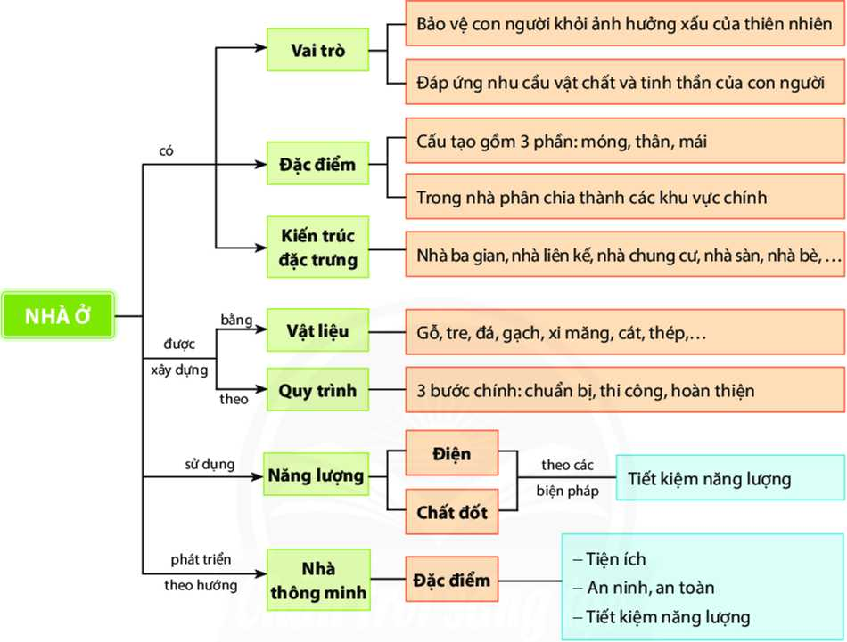
Thực hiện nhiệm vụ
HS nhận nhóm, phân chia nhiệm vụ, thảo luận và hoàn thành sơ đồ tư duy về nhà ở
GV theo dõi, giúp đỡ HS gặp khó khăn.
Báo cáo, thảo luận
GV yêu cầu đại diện nhóm trình bày, nhóm khác nhận xét và bổ sung.
Đại diện nhóm trình bày, nhóm khác nhận xét và bổ sung.
Kết luận và nhận định
GV nhận xét, đánh giá trình bày của HS.
GV chốt lại kiến thức.
HS nghe và ghi nhớ.
Hoạt động 3: Vận dụng(3’)
a.Mục tiêu: Mở rộng kiến thức vào thực tiễn.
b. Nội dung: Nhà ở
c. Sản phẩm: Bản ghi trên giấy A4
d. Tổ chức thực hiện:
Hoạt động của GV và HS | Nội dung cần đạt
Chuyển giao nhiệm vụ
GV yêu cầu HS thiết kế ngôi nhà có các phòng chức năng phù hợp với gia đình gồm 5 người. Ghi vào giấy A4. Giờ sau nộp GV. | Bản ghi giấy A4.
Thực hiện nhiệm vụ
HS thực hiện nhiệm vụ của GV tại nhà
Báo cáo, thảo luận
HS trình bày kết quả của mình, HS khác nhận xét và bổ sung.
Kết luận và nhận định
GV nhận xét, đánh giá trình bày của HS.
GV khen bạn có kết quả tốt nhất.
HS nghe và ghi nhớ.

Duyệt của TTCM Người soạn

Nguyễn Thị Kim Phượng Lê Thị Trang

